Mục Lục
LÝ THUYẾT: 4
Câu 1: Lịch sử điện thoại di động? Điện thoại di động đầu tiên ra đời vào năm nào? (file B1) 4
Lịch sử: 4
Năm ra đời: 4
Câu 2: Thế nào là điện thoại thông minh? Điện thoại thông minh ra đời vào năm nào? 5
Định nghĩa: 5
Năm ra đời: 5
Câu 3: Thị phần các hệ điều hành di động? (file B1) 5
Thị phần toàn thế giới (Worldwide): 5
Thị phần tại Việt Nam: 6
Câu 4: Liệt kê một số hệ điều hành di động? (file B1) 6
Câu 5: Lịch sử phát triển hệ điều hành Android? (file B4 trang 3) 7
Câu 6: Các phiên bản android? (file B4 trang 7) 7
Câu 7: Đặc tính Android? Cấu trúc nền tảng? (file B4 trang 16) 8
Đặc tính của Android: 8
Cấu trúc nền tảng Android (Android Stack) gồm 5 tầng chính : 9
Câu 8: Android Manifest.xml? (file B4 trang 30) 9
Câu 9: Các thành phần của ứng dụng Android? Ứng dụng Android được xây dựng từ các thành phần chính (file B4 trang 31) 11
Các thành phần của ứng dụng Android: 11
Các thành phần chính của ứng dụng: 12
Câu 10: Activity là gì? Các trạng thái? Vòng đời? Các phương thức? (file B4 trang 34) 13
Câu 11: Content Provider? (file B4+B7) 15
Câu 12: Service? (file B4+B7) 20
Câu 13: Broadcast Receiver? (file B4 + B7) 21
Câu 14: Resource? (file B4 trang 43) 22
Câu 15: Button (file B5 trang 15) 23
Câu 16: TextView (file B5 trang 21) 25
Câu 17: EditText (file B5 trang 29) 27
Câu 18: Intent? Phân loại? Code minh họa. Gửi nhận dữ liệu? (phương thức, lớp) (file B4 trang 40 + B6 trang 13) 28
Câu 19: Menu? (file B6 trang 3) 30
Câu 20: Dialog? 34
Câu 21: SQLite là gì? Lập trình csdl SQLite cần lớp nào? 36
Câu 22: Multimedia 38
Câu 23: setContentView (file B5 trang 3) 39
Câu 24: findByViewId 40
*File XML có EditText, Button, TextView: 40
* XML Menu (Options Menu & Sub Menu): 42
* XML Manifest (Intent Filter, Service, Receiver): 42
* XML Đa phương tiện (Multimedia - ImageView & VideoView): 44
Các câu hỏi bổ sung: 44
Câu a: Điện thoại thông minh là gì? Tính năng nào là quan trọng nhất của điện thoại thông minh? 44
Câu b: Hệ điều hành di động là gì? Kể tên một số hệ điều hành di động, cho biết ưu và nhược điểm. 44
Câu c: Hệ điều hành Android có ưu và nhược điểm gì? 45
Câu d: Kiến trúc của hệ điều hành Android? 45
Câu e: Android được tích hợp sẵn cơ sở dữ liệu nào? Mô tả vắn tắt về hệ quản trị CSDL này? 45
Câu f: Những điểm quan trọng nào của thiết bị nên xem xét khi thiết kế và phát triển ứng dụng Android? 45
• LÝ THUYẾT ÁP DỤNG: 46
• Code nghe nhạc: 46
• Code mở camera chụp hình: 49
• Code hiển thị ảnh: 51
• Code đọc ghi file: 53
• Code đọc ghi CSDL: 55
• Code nhắc nhở/ thông báo / báo thức: 58
• Intent filter trong các bài tập: (chưa có) 62
• Các permission trong bài tập: (chưa có) 62
3.1 Xây dựng xử lý sự kiện nút button 65
3.2 Nhập chuỗi nhấn enter rồi hiện thông báo chữ 67
3.3 Xử lý sự kiện onTouch chạm màn hình rồi thông báo 69
4.1 Xây dựng ứng dụng minh họa các loại menu 71
4.2 Xây dựng ứng dụng xem thời gian hiện hành 76
5.1 Xây dựng ứng dụng có giao diện như hình, cho phép nhập các thông tin về tên, 78
5.2 Tạo ứng dụng minh họa các intent-filter khả năng view 1 trang web 84
5.3 giống bài 5.2 nhưng các intent filter khác 86
6.1 Xây dựng intent và activity truyền thông điệp qua trang khác rồi nhấn nút quay về 90
6.2 Xây dựng ứng dụng có IntentService 94
6.3 Phép cộng 2 số với BroadcastReceiver 98

LÝ THUYẾT MOBILE1

LÝ THUYẾT:

Câu 1: Lịch sử điện thoại di động? Điện thoại di động đầu tiên ra đời vào năm nào? (file B1)

Lịch sử:
Điện thoại di động bắt đầu từ ý tưởng liên lạc không dây. Trước đó là các hệ thống điện thoại vô tuyến lắp trên xe hơi. Bước ngoặt lớn nhất là khi Motorola phát triển thiết bị cầm tay thực sự.
- Năm 1965: Xuất hiện "Shoe phone".
- Năm 1966 - 1969: Điện thoại di động xuất hiện trong các bộ phim giả tưởng như Star Trek.
- Năm 1973 (Cột mốc quan trọng): Điện thoại di động chính thức được phát minh bởi Martin Cooper - cựu Tổng giám đốc đơn vị hệ thống của Motorola.
- Năm 1983: Chiếc điện thoại thương mại đầu tiên Motorola Dynatac 8000X ra đời với mức giá khoảng 4000 USD⁴.
- Đặc điểm chiếc Motorola Dyna-Tac đầu tiên:
- Kích thước: 22,86 x 12,7 x 4,44 (cm).
- Trọng lượng: 1,13kg.
- Màn hình: Không có.
- Thời lượng thoại: 35 phút; thời lượng pin chờ: 10 tiếng.
- Tính năng: Chỉ có nghe, nói và quay số.

Năm ra đời:
- Cuộc gọi di động đầu tiên được thực hiện vào ngày 3/4/1973 bởi Martin Cooper (Motorola). Chiếc điện thoại đầu tiên là Motorola DynaTAC 8000X (nặng 1.1kg, thương mại hóa năm 1983).

Câu 2: Thế nào là điện thoại thông minh? Điện thoại thông minh ra đời vào năm nào?

Định nghĩa:
- Là thiết bị kết hợp giữa điện thoại di động và các chức năng tính toán của máy tính (duyệt web, cài ứng dụng, cảm ứng, đa phương tiện). Là điện thoại di động tích hợp hệ điều hành, năng lực tính toán tiên tiến, màn hình cảm ứng và khả năng kết nối internet/cài đặt ứng dụng bên thứ 3.
Một chiếc điện thoại thông minh có các đặc điểm chính sau:
- Màn hình cảm ứng: Cho phép người dùng tương tác trực tiếp bằng ngón tay.
- Hệ điều hành mạnh mẽ: Như Android, iOS (trước đây là Symbian, Palm OS, Windows Mobile) để chạy nhiều ứng dụng.
- Kết nối Internet: Hỗ trợ Wi-Fi, 3G/4G/5G để duyệt web, mạng xã hội, email.
- Ứng dụng đa dạng: Cửa hàng ứng dụng (App Store, Google Play) cho phép cài đặt các ứng dụng phục vụ công việc, giải trí, học tập.
- Tính năng đa phương tiện: Chụp ảnh, quay video, nghe nhạc, xem phim.
- Các công cụ tiện ích: Lịch, máy tính, ghi chú, la bàn, GPS.

Năm ra đời:
- Chiếc smartphone đầu tiên là IBM Simon, ra mắt năm 1992 (thương mại hóa năm 1994). Nó có màn hình cảm ứng và khả năng gửi email, fax.

Câu 3: Thị phần các hệ điều hành di động? (file B1)

Thị phần toàn thế giới (Worldwide):
- Android: Chiếm ưu thế tuyệt đối với 76.88%.
- iOS: Đứng thứ hai với 20.38%.
- Các hệ điều hành khác: Unknown (1.23%), Windows (0.41%), Samsung (0.28%), Series 40 (0.23%).

Thị phần tại Việt Nam:
- Android: 67%.
- iOS: 29%.
- Khác: 4%.
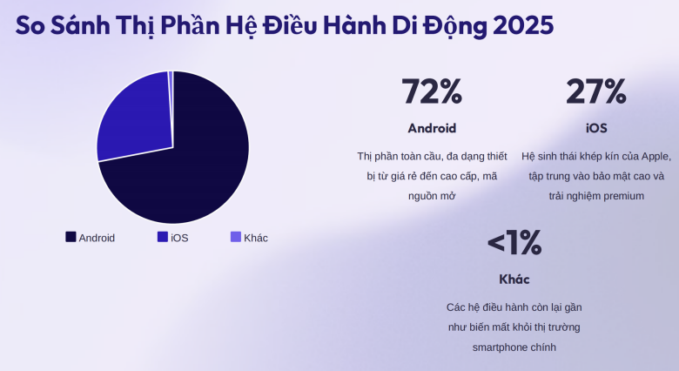
- Thông tin bổ sung: Việt Nam có khoảng hơn 50 triệu người dùng Internet và tỉ lệ sở hữu smartphone đạt 55% (khoảng 48 triệu thiết bị).

Câu 4: Liệt kê một số hệ điều hành di động? (file B1)
- Các hệ điều hành phổ biến hiện nay: Android , iOS.
- Hệ điều hành của Microsoft: Windows CE , Windows Mobile , Windows Phone.
- Hệ điều hành của Samsung: Bada , Tizen.
- Hệ điều hành dựa trên Web/Mã nguồn mở: Web OS , Firefox OS , Ubuntu Touch , Sailfish OS.
- Hệ điều hành cũ/đã ngưng phát triển: Symbian , MeeGo , Blackberry OS.
- Hệ điều hành cho điện thoại cơ bản tính năng cao: KaiOS.

Câu 5: Lịch sử phát triển hệ điều hành Android? (file B4 trang 3)
- Khởi đầu: Android ban đầu được phát triển bởi công ty Android Inc..
- Google mua lại: Tháng 7 năm 2005, Google mua lại Android Inc..
- Liên minh thiết bị cầm tay mở (OHA): Thành lập năm 2007 với mục đích tạo ra một chuẩn mở cho điện thoại di động trong tương lai.
- Ra mắt nền tảng: Cũng trong năm 2007, nền tảng đầu tiên dựa trên Linux Kernel 2.6 được ra mắt.
- Mã nguồn mở: Google đã công bố hầu hết mã nguồn của Android theo bản cấp phép Apache.
- Phạm vi hiện nay: Android không chỉ là hệ điều hành cho di động mà còn hiện diện trên TV, đầu phát HD Player.

Câu 6: Các phiên bản android? (file B4 trang 7)
- 1.0 & 1.1: Phiên bản đầu tiên và bản vá lỗi. Phiên bản thương mại đầu tiên (tháng 9/2008) và bản cập nhật nhỏ (tháng 2/2009).
- 1.5 (Cupcake): Phát hành 30/4/2009, dựa trên Linux Kernel 2.6.27.
- 1.6 (Donut): Dựa trên Linux Kernel 2.6.29, Phát hành tháng 9/2009.
- 2.0/2.1 (Eclair): Dựa trên Linux Kernel 2.6.29, Phát hành tháng 10/2009.
- 2.2 (Froyo): Dựa trên Linux Kernel 2.6.32, Phát hành tháng 5/2010.
- 2.3 (Gingerbread): Dựa trên Linux Kernel 2.6.33, Phát hành tháng 12/2010.
- 3.0 (Honeycomb) & 4.0 (Ice Cream Sandwich): (2011) Phiên bản dành riêng cho máy tính bảng (Tablet) & Thống nhất giao diện điện thoại và tablet
- 4.1/4.2/4.3 (Jelly Bean): Dựa trên Linux Kernel 3.0.31, Bản 4.1 ra mắt tháng 7/2012
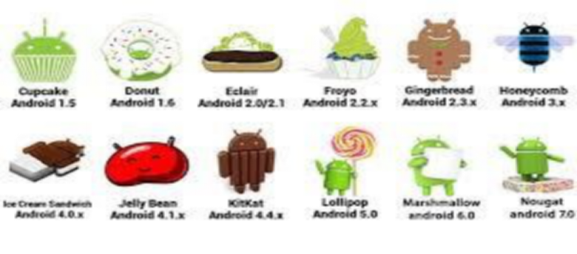
- Các bản tiếp theo: 4.4 (KitKat - 2013, Tối ưu hóa cho thiết bị cấu hình thấp), 5.0/5.1 (Lollipop - Ra mắt tháng 11/2014, thay đổi giao diện Material Design.), 6.0 (Marshmallow – 2015 Tối ưu bảo mật và pin.), 7.0/7.1 (Nougat – 2016 Hỗ trợ đa nhiệm chia màn hình), 8.0 (Oreo – 2017 Cải thiện tốc độ khởi động.), 9.0 (Pie – 2018 Sử dụng cử chỉ điều hướng mới.), 10 (2019 Bỏ tên gọi theo bánh kẹo, hỗ trợ Dark Mode toàn hệ thống.), 11 (2020 Tối ưu hóa hội thoại và quyền riêng tư.), 12 (2021 Ngôn ngữ thiết kế Material You.).

Câu 7: Đặc tính Android? Cấu trúc nền tảng? (file B4 trang 16)

Đặc tính của Android:
- Tính mở: Cho phép nhà phát triển tận dụng tất cả tài nguyên của điện thoại.
- Không phân biệt ứng dụng: Android không phân biệt giữa ứng dụng lõi của máy và ứng dụng bên thứ ba.
- Phát triển dễ dàng: Cung cấp bộ công cụ SDK miễn phí và các thư viện hỗ trợ phong phú.
- Hỗ trợ đa dạng: 3G, Wifi, đa điểm, trình duyệt Webkit, định dạng MPEG-4, MP3, AAC, đồ họa 3D, Widgets.
- Giao diện: Sử dụng XML để thiết kế giao diện thay vì chỉ dùng code Java.

Cấu trúc nền tảng Android (Android Stack) gồm 5 tầng chính :
- Linux Kernel: Quản lý bộ nhớ, tiến trình, driver phần cứng (Wifi, Camera, Audio...) và là nền tảng tối ưu cho Android.
- Libraries (Thư viện C/C++): Chứa sức mạnh cốt lõi gồm Surface Manager, OpenGL (đồ họa 2D/3D), Media Framework (giải mã âm thanh/hình ảnh), SQLite (CSDL), Webkit (trình duyệt) .
- Android Runtime: Bao gồm các thư viện lõi Java và Máy ảo Dalvik (thiết kế đặc biệt để tối ưu pin, bộ nhớ và CPU).
- Application Framework: Cung cấp các công cụ quản lý như Activity Manager, Package Manager, Notification Manager, Content Providers .
- Applications: Tầng trên cùng chứa các ứng dụng như Danh bạ, Trình duyệt, SMS được viết bằng Java.

Câu 8: Android Manifest.xml? (file B4 trang 30)
- Là file cấu hình bắt buộc của mọi ứng dụng Android.
- Khai báo tên gói (package)
- Khai báo tất cả các thành phần (Activity, Service, Content Provider...) của ứng dụng.
- Chỉ rõ các quyền yêu cầu (Permission) như sử dụng Camera, Bluetooth.
- Khai báo mức Level API thấp nhất mà ứng dụng yêu cầu để chạy.
- Khai báo các thư viện ngoài mà ứng dụng cần gọi đến (ví dụ: Google Maps).
Bổ sung thêm:
1. Khái niệm & Định nghĩa
- AndroidManifest.xml là một file cấu hình bắt buộc phải có trong mọi ứng dụng Android. Nó nằm ở thư mục gốc của dự án.
- File này cung cấp cho hệ thống Android các thông tin thiết yếu về ứng dụng để hệ thống có thể chạy được mã nguồn của ứng dụng.
2. Vai trò của Manifest file (5 vai trò chính) Dựa trên Slide 30 của tài liệu B4, file này có các nhiệm vụ cụ thể sau:
- Khai báo các thành phần của ứng dụng (Components Declaration): Mọi thành phần chính (Activity, Service, Broadcast Receiver, Content Provider) đều phải được khai báo ở đây. Nếu không khai báo, hệ thống sẽ không nhìn thấy và không thể chạy chúng.
- Quản lý Quyền (Permissions):
  - Xác định các quyền mà ứng dụng cần để hoạt động (ví dụ: quyền truy cập Internet, đọc danh bạ, dùng Camera...).
  - Khai báo quyền để các ứng dụng khác tương tác với ứng dụng này.
- Khai báo phiên bản SDK (API Level): Chỉ định mức API thấp nhất (minSdkVersion) mà ứng dụng có thể chạy và mức API mục tiêu (targetSdkVersion).
- Khai báo đặc điểm phần cứng/phần mềm (Hardware/Software Features): Liệt kê các tính năng thiết bị mà ứng dụng yêu cầu, ví dụ như cần phải có Camera, Bluetooth, màn hình cảm ứng đa điểm... để CH Play lọc thiết bị phù hợp.
- Khai báo thư viện bên ngoài (External Libraries): Khai báo các thư viện API bổ sung mà ứng dụng cần liên kết, ví dụ như thư viện Google Maps.
3. Cấu trúc và Ví dụ minh họa (Vận dụng) Cấu trúc của file Manifest thường tuân theo định dạng XML chuẩn với các thẻ lồng nhau. Dưới đây là ví dụ tổng hợp từ các đoạn code trong tài liệu ôn tập:
<?xml version="1.0" encoding="utf-8"?>
<manifest xmlns:android="http://schemas.android.com/apk/res/android"
package="com.example.myapp">

<uses-permission android:name="android.permission.RECEIVE_BOOT_COMPLETED" />
<uses-permission android:name="android.permission.INTERNET" />

<application
android:icon="@drawable/icon"
android:label="@string/app_name">

<activity android:name=".HelloBootActivity"
android:theme="@android:style/Theme.Dialog">
</activity>

<activity android:name=".MainActivity">
<intent-filter>
<action android:name="android.intent.action.MAIN" />
<category android:name="android.intent.category.LAUNCHER" />
</intent-filter>
</activity>

<receiver android:name=".BootReceiver">
<intent-filter>
<action android:name="android.intent.action.BOOT_COMPLETED"/>
</intent-filter>
</receiver>

</application>
</manifest>

Câu 9: Các thành phần của ứng dụng Android? Ứng dụng Android được xây dựng từ các thành phần chính (file B4 trang 31)

Các thành phần của ứng dụng Android:
- View: Thành phần cơ bản để thiết lập giao diện người dùng (UI).
- AndroidManifest.xml: File cấu hình của ứng dụng.
- Activity: Thành phần quan trọng nhất, cung cấp màn hình giao diện để người dùng tương tác.
- Content Provider: Cung cấp và quản lý tập chi tiết dữ liệu ứng dụng, cho phép chia sẻ dữ liệu giữa các app (ví dụ: Danh bạ).
- Intent: Cấu nối giữa các thành phần trên, dùng để truyền tải dữ liệu và yêu cầu thực thi hành động.
- Service: Chạy dưới nền (background) để thực hiện các công việc tính toán dài hạn mà không đòi hỏi giao diện.
- Broadcast Receiver: Thành phần thu nhận các thông điệp Intent từ hệ thống hoặc ứng dụng khác để kích hoạt xử lý phù hợp.

Các thành phần chính của ứng dụng:
1. Bốn thành phần (component) chính:
a. Activity
- Khái niệm: Là thành phần quan trọng nhất, dùng để hiển thị một màn hình giao diện (UI) cho phép người dùng tương tác với ứng dụng.
- Đặc điểm: Một ứng dụng có thể có một hoặc nhiều Activity, hoặc không có Activity nào (nếu chạy ngầm hoàn toàn).
- Vòng đời (Lifecycle): Activity chuyển đổi qua nhiều trạng thái được quản lý bởi hệ thống:
  - Active/Running: Đang hiển thị và tương tác được (foreground).
  - Paused: Vẫn hiển thị nhưng mất focus (bị che một phần).
  - Stopped: Bị che khuất hoàn toàn (background).
  - Killed: Bị hệ thống thu hồi bộ nhớ.
- Các phương thức quan trọng: onCreate, onStart, onResume, onPause, onStop, onRestart, onDestroy .
b. Service
- Khái niệm: Là thành phần chạy ngầm (background), thực hiện các công việc tính toán hoặc xử lý lâu dài mà không cần giao diện người dùng (như nghe nhạc, tải file).
- Phân loại: Có 2 loại chính:
  - Started Service: Được gọi bằng startService(). Nó sẽ chạy vô thời hạn cho đến khi công việc hoàn thành hoặc tự dừng.
  - Bound Service: Được gọi bằng bindService(). Hoạt động theo mô hình Client-Server, cho phép các thành phần khác tương tác, gửi yêu cầu và nhận kết quả. Nó tồn tại khi còn có client kết nối .
c. Content Provider
- Khái niệm: Là thành phần cung cấp và chia sẻ dữ liệu giữa các ứng dụng với nhau.
- Chức năng: Thường được dùng để tạo cơ sở dữ liệu dạng public. Nó đóng gói dữ liệu và cung cấp cơ chế chuẩn để các ứng dụng khác truy xuất mà không cần biết dữ liệu được lưu trữ thế nào (file hay SQLite) .
- Ví dụ: Danh bạ (Contacts), Nhật ký cuộc gọi (Call log).
- Cách dùng: Các ứng dụng khác truy xuất thông qua đối tượng ContentResolver.
d. Broadcast Receiver
- Khái niệm: Là thành phần dùng để nhận và phản hồi các thông báo (Intent) được phát ra từ hệ thống hoặc từ các ứng dụng khác.
- Hoạt động:
  - Nhận các sự kiện như: Pin yếu, tin nhắn tới, khởi động xong, thẻ nhớ bị rút... .
  - Có thể hoạt động theo 2 cách: Không có thứ tự (nhận đồng loạt) hoặc Có thứ tự (ưu tiên nhận trước/sau) .
- Vòng đời: Chỉ có duy nhất phương thức onReceive(). Sau khi hàm này chạy xong, vòng đời kết thúc .
2. Hai Component khác (Other Components)
Ngoài 4 thành phần chính, tài liệu liệt kê thêm 2 thành phần hỗ trợ quan trọng:
a. Intent
- Khái niệm: Là cấu trúc dữ liệu dùng để truyền thông điệp, liên kết các thành phần với nhau (ví dụ: Activity gọi Service, gửi thông tin cho BroadcastReceiver) .
- Các thuộc tính: Bao gồm Action, Category, Type, Data, Component, Extras .
- Vai trò: Là "cầu nối" để thực hiện các hành động hoặc chuyển đổi giữa các màn hình.
b. Notification
- Khái niệm: Dùng để hiển thị thông báo trên thanh trạng thái (status bar) nhằm báo cho người dùng biết về một sự kiện mà không làm gián đoạn công việc hiện tại của họ.
- Đặc điểm: Có thể đi kèm âm thanh, rung, đèn LED... Có 2 dạng là One time (một lần) và On going (đang diễn ra - ví dụ như trình phát nhạc) .

Câu 10: Activity là gì? Các trạng thái? Vòng đời? Các phương thức? (file B4 trang 34)
- Định nghĩa: Activity là một thành phần quan trọng cung cấp màn hình giao diện để người dùng có thể tương tác (như gọi điện, chụp ảnh, gửi email).
- Các trạng thái (States):
  - Active (Resumed) (Running): Activity đang ở trạng thái chạy, đang hiển thị trên màn hình (foreground) (nằm trên cùng màn hình) và nhận tương tác từ người dùng.
  - Paused: Một Activity khác đang hiển thị ở trên nhưng không chiếm toàn bộ màn hình (ví dụ: một dialog hiện ra). Activity này vẫn còn sống nhưng không nhận tương tác. Activity vẫn hiển thị (visible) nhưng không thể tương tác (lost focus).
  - Stopped: Activity hoàn toàn bị che khuất bởi Activity khác. Nó vẫn giữ trạng thái thông tin nhưng có thể bị hệ thống kill nếu cần bộ nhớ.
  - Killed (Destroyed): Khi hệ thống bị thiếu bộ nhớ, nó sẽ giải phóng các tiến trình theo nguyên tắc ưu tiên. Các Activity ở trạng thái stop hoặc paused cũng có thể bị giải phóng và khi nó được hiển thị lại thì các Activity này phải khởi động lại hoàn toàn và phục hồi lại trạng thái trước đó.
- Vòng đời (Lifecycle) và các phương thức: Gồm các phương thức chính được gọi theo thứ tự:
  - onCreate(): Được gọi khi Activity lần đầu được tạo. Dùng để khởi tạo giao diện.
  - onStart(): Activity bắt đầu xuất hiện trên màn hình.
  - onResume(): Activity bắt đầu tương tác với người dùng.
  - onPause(): Hệ thống chuẩn bị chuyển sang một Activity khác được gọi, hệ thống muốn resume 1 activity khác và activity hiện tại được dừng lại
  - onStop(): Activity không còn nhìn thấy được nữa. được gọi khi activity không hiển thị cho người sử dụng. Nó có thể diễn ra khi đang bị hủy, hay 1 activity khác vừa được resume và bao phủ lấy nó
  - onRestart(): Được gọi khi activity đã được dừng và đang khởi động 1 lần nữa
  - onDestroy(): Được gọi trước khi activity được hủy khỏi hệ thống. Đây là lời gọi cuối cùng activity này nhận được. Nó được gọi bởi activity được hoàn thành,hay bị hủy để tiết kiệm bộ nhớ, Activity bị hủy hoàn toàn khỏi bộ nhớ.
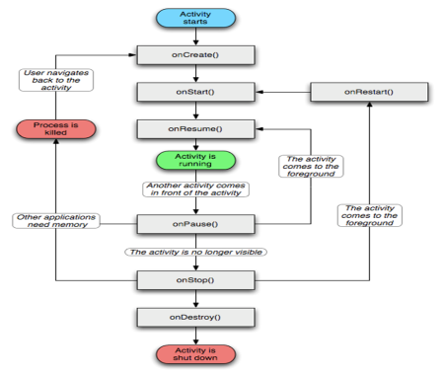
+ Ví dụ code minh họa (Android Studio):
public class MyActivity extends Activity {
@Override
protected void onCreate(Bundle savedInstanceState) {
super.onCreate(savedInstanceState);
setContentView(R.layout.activity_main);
Log.d("Lifecycle", "onCreate called");
}
// Các phương thức onStart, onResume... tương tự
}

Câu 11: Content Provider? (file B4+B7)
1. Khái niệm & Chức năng
- Content Provider là thành phần cung cấp và chia sẻ một tập hợp dữ liệu của ứng dụng này cho các ứng dụng khác sử dụng.
- Nó thường được sử dụng khi lập trình viên muốn tạo ra cơ sở dữ liệu dưới dạng public (công khai) để các ứng dụng khác có thể truy xuất và sử dụng.
2. Lưu trữ dữ liệu
- Dữ liệu của Content Provider thường được lưu trữ dưới dạng tập tin hệ thống (file system) hoặc phổ biến nhất là trong một cơ sở dữ liệu SQLite.
3. Ví dụ thực tế
- Trong điện thoại Android, các dữ liệu như Danh bạ (Contacts), Nhật ký cuộc gọi (Call log), hoặc các Cấu hình cài đặt... chính là những dữ liệu được quản lý và chia sẻ dưới dạng Content Provider.
4. Cơ chế hoạt động (Truy xuất dữ liệu)
- Content Provider hiện thực một tập các phương thức chuẩn (như thêm, xóa, sửa, truy vấn) để các ứng dụng khác tương tác.
- Quan trọng: Các ứng dụng khác không thể gọi trực tiếp các phương thức của Content Provider. Thay vào đó, chúng phải sử dụng một đối tượng trung gian là ContentResolver để giao tiếp và quản lý các kết nối .
Ví dụ code minh họa:
(Kịch bản: Đọc danh bạ điện thoại) Đây là ví dụ kinh điển nhất về Content Provider: Ứng dụng của bạn đóng vai trò là "Client" muốn đọc dữ liệu từ ứng dụng "Danh bạ" (Contacts) của hệ thống.
Bước 1: Khai báo quyền trong AndroidManifest.xml Để đọc được danh bạ, bắt buộc phải xin quyền READ_CONTACTS.
<manifest ...>
<uses-permission android:name="android.permission.READ_CONTACTS" />

<application ...>
...
</application>
</manifest>
Bước 2: Viết code Java để lấy dữ liệu Trong MainActivity.java, chúng ta dùng ContentResolver để truy vấn (query) dữ liệu.
public void getContactList() {
// 1. Lấy đối tượng ContentResolver
ContentResolver contentResolver = getContentResolver();

// 2. Định nghĩa URI của bảng danh bạ (Contacts)
// Uri này tương đương với đường dẫn đến cơ sở dữ liệu danh bạ
Uri uri = ContactsContract.CommonDataKinds.Phone.CONTENT_URI;

// 3. Thực hiện truy vấn (Query)
// Các tham số: Uri, Projection (cột cần lấy), Selection (điều kiện), SelectionArgs, SortOrder
Cursor cursor = contentResolver.query(uri, null, null, null, null);

// 4. Duyệt qua kết quả (Cursor) trả về
if (cursor != null && cursor.getCount() > 0) {
while (cursor.moveToNext()) {
// Lấy tên danh bạ
String name = cursor.getString(
cursor.getColumnIndex(ContactsContract.CommonDataKinds.Phone.DISPLAY_NAME));

// Lấy số điện thoại
String phoneNumber = cursor.getString(
cursor.getColumnIndex(ContactsContract.CommonDataKinds.Phone.NUMBER));

// In ra Logcat để kiểm tra (hoặc đưa vào ListView hiển thị)
Log.e("Danh bạ", "Tên: " + name + " - SĐT: " + phoneNumber);
}
// Đóng con trỏ sau khi dùng xong để giải phóng bộ nhớ
cursor.close();
}
}
+ ví dụ code minh họa:
// 1. Định nghĩa đường dẫn (URI) tới Content Provider của danh bạ
Uri uri = ContactsContract.Contacts.CONTENT_URI;

// 2. Dùng ContentResolver để gửi yêu cầu truy vấn (query)
// Hàm query trả về một đối tượng Cursor (con trỏ dữ liệu)
Cursor cursor = getContentResolver().query(
uri, // Đường dẫn tới dữ liệu (Uri)
null, // Cột cần lấy (null = lấy hết)
null, // Điều kiện lọc (WHERE)
null, // Tham số lọc
null // Sắp xếp (ORDER BY)
);

// 3. Duyệt qua từng dòng dữ liệu trong Cursor
if (cursor != null && cursor.getCount() > 0) {
while (cursor.moveToNext()) {
// Lấy chỉ số cột chứa tên hiển thị
int nameIndex = cursor.getColumnIndex(ContactsContract.Contacts.DISPLAY_NAME);

// Lấy dữ liệu tên từ cột đó
String contactName = cursor.getString(nameIndex);
// In ra Log hoặc thêm vào List để hiển thị
Log.d("CONTACT_DEMO", "Tên liên hệ: " + contactName);
}
// Đóng cursor để giải phóng bộ nhớ
cursor.close();
}

Câu 12: Service? (file B4+B7)
- Là một trong những thành phần của Android, được chạy dưới nền (background) thực hiện những công việc tính toán không đòi hỏi giao diện.
- Service giống như Activity thực hiện theo chu kỳ thời gian để quản lý sự thay đổi của trạng thái.
- Có 2 loại Service:
  - “Started” Service: Service được gọi khi thành phần của ứng dụng gọi nó bằng phương thức startService(), và service sẽ chạy vô thời hạn. Loại service này thực hiện công việc đơn lẻ như download, tính toán và service sẽ dừng một khi công việc hoàn thành
  - “bound” Service: Service được gọi khi thành phần của ứng dụng gọi nó bằng phương thức bindService(). Loại service đề nghị giao diện Client – Server cho phép thành phần ứng dụng tương tác với nó, gửi yêu cầu, lấy kết quả. Một khi tất cả thành phần ứng dụng ngừng liên kết, Service kết thúc.
Bổ sung:
Vòng đời (Lifecycle)
Các phương thức quan trọng trong vòng đời của Service:
- onCreate(): Được gọi khi Service được khởi tạo lần đầu tiên.
- onStart() (hoặc onStartCommand): Được gọi mỗi khi có một thành phần gọi startService(). Tại đây Service bắt đầu thực hiện công việc của mình.
- onBind(): Được gọi khi có thành phần gọi bindService(). Trả về một IBinder để giao tiếp.
- onUnbind(): Được gọi khi tất cả các Client đã ngắt kết nối.
- onDestroy(): Được gọi trước khi Service bị hủy bỏ hoàn toàn để dọn dẹp tài nguyên.
Tóm tắt sự khác biệt về vòng đời:
- Started: onCreate() onStart() Running onDestroy().
- Bound: onCreate() onBind() Running onUnbind() onDestroy().

+ Ví dụ code minh họa:
public class MyService extends Service {
@Override
public int onStartCommand(Intent intent, int flags, int startId) {
// Code xử lý chạy ngầm ở đây (ví dụ: phát nhạc)
return START_STICKY;
}
@Override
public IBinder onBind(Intent intent) { return null; }
}

Câu 13: Broadcast Receiver? (file B4 + B7)
1. Khái niệm
- Broadcast Receiver (hay gọi tắt là Receiver) là một trong 4 thành phần chính của ứng dụng Android.
- Chức năng: Dùng để lắng nghe và nhận các thông báo/sự kiện (events) mà hệ thống hoặc các ứng dụng khác phát ra.
- Ví dụ: Nhận thông báo khi pin yếu, hệ thống khởi động xong, có tin nhắn SMS tới, hoặc mạng thay đổi .
2. Cơ chế hoạt động (Cách phát - nhận) Có 2 cách phát và nhận Broadcast chính:
- Không có thứ tự (Unordered/Normal Broadcast): Các Receiver đủ điều kiện sẽ nhận được thông báo gần như cùng một lúc. Chúng hoạt động độc lập và không thể ngắt quãng thông báo của nhau.
- Có thứ tự (Ordered Broadcast): Các Receiver sẽ nhận thông báo tuần tự dựa trên độ ưu tiên (priority). Receiver có độ ưu tiên cao nhận trước, có thể xử lý và truyền dữ liệu xuống Receiver tiếp theo hoặc chặn luôn thông báo đó.
3. Vòng đời (Lifecycle)
- Vòng đời của Broadcast Receiver rất ngắn và đơn giản, chỉ có duy nhất một phương thức là onReceive().
- Khi có sự kiện xảy ra, hệ thống gọi onReceive(). Sau khi phương thức này chạy xong, vòng đời của Receiver kết thúc và hệ thống có thể thu hồi tài nguyên (kill process) bất cứ lúc nào.
4. Lưu ý khi sử dụng
- Vì vòng đời ngắn, tuyệt đối không xử lý các tác vụ tốn thời gian (như tải file, kết nối mạng lâu) trong onReceive() để tránh lỗi "Application Not Responding" (ANR).
- Không được thực hiện các tác vụ bất đồng bộ (như hiển thị Dialog, bind Service) bên trong Receiver. Nếu cần xử lý lâu, nên khởi động một Service từ Receiver.
Ví dụ code minh họa (Nhận báo pin yếu):
public class BatteryReceiver extends BroadcastReceiver {
@Override
public void onReceive(Context context, Intent intent) {
Toast.makeText(context, "Pin của bạn đang rất yếu!", Toast.LENGTH_LONG).show();
}
}

Câu 14: Resource? (file B4 trang 43)
1. Khái niệm & Vai trò
- Resource là các tài nguyên tĩnh của ứng dụng (như hình ảnh, chuỗi ký tự, layout, âm thanh, video...) được tách biệt khỏi mã nguồn (Java/Kotlin).
- Mục đích: Giúp quản lý ứng dụng dễ dàng hơn và cung cấp khả năng tương thích với nhiều cấu hình thiết bị khác nhau (ví dụ: hỗ trợ đa ngôn ngữ, các kích thước màn hình khác nhau) mà không cần sửa đổi code logic .
2. Tổ chức lưu trữ
- Tài nguyên được lưu trữ trong thư mục res/ của dự án.
- Mỗi loại tài nguyên phải được đặt trong các thư mục con tương ứng.
- Các loại thư mục tài nguyên phổ biến :
  - res/layout/: Định nghĩa giao diện người dùng (XML layout).
  - res/drawable/: Chứa hình ảnh (bitmap) hoặc đồ họa XML.
  - res/values/: Chứa các giá trị đơn như chuỗi (strings.xml), màu sắc (colors.xml), kích thước (dimens.xml), kiểu dáng (styles.xml).
  - res/menu/: Định nghĩa các menu.
  - res/anim/: Định nghĩa các hiệu ứng hoạt hình (animation).
3. Cách truy cập tài nguyên Có 2 cách chính để truy cập tài nguyên đã được định nghĩa:
- Trong Code (Java/Kotlin):
  - Sử dụng lớp R được sinh ra tự động.
  - Cú pháp: R.loại_tài_nguyên.tên_tài_nguyên
  - Ví dụ: R.string.hello, R.layout.main, R.drawable.icon.
- Trong file XML:
  - Sử dụng cú pháp @.
  - Cú pháp: @loại_tài_nguyên/tên_tài_nguyên
  - Ví dụ: @string/hello (để lấy chuỗi chào hỏi gán cho TextView), @color/red.

Câu 15: Button (file B5 trang 15)
- Định nghĩa: Là một thành phần giao diện cho phép người dùng thực hiện một hành động khi chạm vào được sử dunnjg phổ biến trong hầu hết các ứng dụng Android.
- Chức năng: Dùng để nhận sự kiện click từ người dùng để thực hiện một hành động nào đó (như đăng nhập, gửi tin nhắn, chuyển màn hình...).
- Cách sử dụng: Thường được khai báo trong XML và bắt sự kiện Click trong code Java/Kotlin.
- Có 2 cách chính để tạo và sử dụng Button:
- Cách 1: Thiết kế bằng XML (Khuyên dùng cho giao diện tĩnh)
  - Khai báo trong file layout (ví dụ main.xml) bằng thẻ <Button>.
  - Các thuộc tính quan trọng:
    - android:id: Định danh duy nhất cho nút để gọi trong code.
    - android:text: Nội dung chữ hiển thị trên nút.
    - android:layout_width, android:layout_height: Kích thước nút.
    - android:onClick: Tên hàm sẽ được gọi khi người dùng nhấn nút .
- Cách 2: Thiết kế bằng Code (Java/Kotlin)
  - Dùng khi cần tạo nút động phù hợp với hoàn cảnh (ví dụ: nút trong game, menu động).
  - Các bước thực hiện :
    - Khởi tạo đối tượng: Button cmdButton = new Button(this);
    - Thiết lập nội dung: cmdButton.setText("Touch Me!");
    - Bắt sự kiện click: cmdButton.setOnClickListener(...);
- Ví dụ code:
Cách 1:
Trong file XML: Khai báo thuộc tính android:onClick="touchMe" .
<Button
android:id="@+id/cmdButton1"
android:layout_width="wrap_content"
android:layout_height="wrap_content"
android:text="Touch me!"
android:onClick="touchMe"/>
Trong Java Code: Bạn phải viết một hàm có tên trùng với tên đã khai báo (touchMe) nhận tham số là View.
public void touchMe(View v) {
// Xử lý sự kiện khi nhấn nút tại đây
}
Cách 2:
// 1. Khởi tạo hoặc ánh xạ Button
Button cmdButton = new Button(this);
cmdButton.setText("Touch Me!");

// 2. Gán sự kiện lắng nghe (Listener)
cmdButton.setOnClickListener(new View.OnClickListener() {
@Override
public void onClick(View v) {
// Code xử lý sự kiện click viết ở đây
// Ví dụ: Hiển thị thông báo, chuyển màn hình...
}
});

Câu 16: TextView (file B5 trang 21)
1. Khái niệm & Chức năng
- TextView là một Widget (thành phần giao diện) dùng để hiển thị văn bản trên màn hình.
- Nó hoạt động như một nhãn (label) chỉ đọc, người dùng thường không thể chỉnh sửa nội dung trực tiếp trên TextView (khác với EditText).
2. Đặc điểm nổi bật (Định dạng)
- TextView cho phép hiển thị văn bản thô hoặc văn bản được định dạng phong phú bằng các thẻ HTML cơ bản (như in đậm <b>, in nghiêng <i>, gạch chân <s>...) .
3. Cách sử dụng
Trong Layout XML:
  - Khai báo bằng thẻ <TextView>.
  - Các thuộc tính thường dùng: android:text (nội dung), android:textColor (màu chữ), android:textSize (cỡ chữ).
  - Ví dụ :
<TextView
android:layout_width="fill_parent"
android:layout_height="wrap_content"
android:text="Xin chào Android" />
Trong Code (Java):
- Có thể thay đổi nội dung động hoặc định dạng HTML.
- Ví dụ định dạng HTML :
TextView textView = (TextView) findViewById(R.id.textView);
// Hiển thị chữ in nghiêng và in đậm
CharSequence styledText = Html.fromHtml("<i>This</i> is some <b>styled</b> text");
textView.setText(styledText);

Câu 17: EditText (file B5 trang 29)
1. Khái niệm & Chức năng
- EditText là một Widget cho phép người dùng nhập và chỉnh sửa văn bản.
- Tùy thuộc vào cấu hình, nó có thể đóng vai trò như một TextField (nhập 1 dòng) hoặc TextBox (nhập nhiều dòng) .
2. Các thuộc tính quan trọng
- android:inputType: Đây là thuộc tính quan trọng nhất để xác định kiểu dữ liệu người dùng sẽ nhập, từ đó bàn phím sẽ hiển thị tương ứng.
  - Ví dụ: textPassword (nhập mật khẩu), textEmailAddress (nhập email), phone (nhập số điện thoại), textCapwords (viết hoa chữ cái đầu)... .
- android:singleLine:
  - Nếu gán bằng "true": EditText trở thành TextField (chỉ nhập được 1 dòng).
  - Nếu gán bằng "false" (hoặc không khai báo): EditText hoạt động như TextBox (có thể xuống dòng) .
- Các thuộc tính định dạng khác: android:textStyle (kiểu chữ đậm/nghiêng), android:textSize (cỡ chữ), android:textColor (màu chữ) .
3. Ví dụ khai báo XML
<EditText
android:id="@+id/EditText01"
android:layout_width="wrap_content"
android:layout_height="wrap_content"
android:text="Hello Android!"
android:textStyle="bold"
android:inputType="textCapwords"
android:singleLine="true" />

Câu 18: Intent? Phân loại? Code minh họa. Gửi nhận dữ liệu? (phương thức, lớp) (file B4 trang 40 + B6 trang 13)
1. Khái niệm Intent
- Intent (Ý định) là một cấu trúc dữ liệu dùng để mô tả một hành động mà ứng dụng muốn thực hiện.
- Vai trò: Nó đóng vai trò là "người đưa thư" hoặc "cầu nối" để liên kết các thành phần (Component) với nhau:
  - Khởi động một Activity mới.
  - Khởi động một Service.
  - Gửi thông báo đến BroadcastReceiver .
2. Phân loại Intent Có 2 loại Intent chính:
- Intent tường minh (Explicit Intent):
  - Định nghĩa: Chỉ rõ đích danh tên lớp (Class) của thành phần muốn khởi động.
  - Sử dụng: Thường dùng để chuyển màn hình trong nội bộ cùng một ứng dụng (ví dụ: từ màn hình A sang màn hình B).
- Intent không tường minh (Implicit Intent):
  - Định nghĩa: Không chỉ rõ tên thành phần đích, mà chỉ mô tả hành động (Action) và dữ liệu (Data) muốn xử lý. Hệ thống Android sẽ tìm các thành phần phù hợp (có đăng ký Intent-filter tương ứng) để xử lý yêu cầu đó.
  - Sử dụng: Thường dùng để gọi các tính năng của ứng dụng khác hoặc hệ thống (ví dụ: mở trình duyệt web, gọi điện, xem bản đồ).
3. Code minh họa
- Minh họa Intent tường minh (Chuyển Activity):
// Khởi tạo Intent từ Activity hiện tại (this) sang Activity đích (NextActivity.class)
Intent intent = new Intent(this, NextActivity.class);
// Thực hiện khởi động
startActivity(intent);
- Minh họa Intent không tường minh (Mở thư viện ảnh):
// Tạo Intent với hành động là ACTION_VIEW (xem)
Intent intent = new Intent(Intent.ACTION_VIEW);
// Gán dữ liệu URI trỏ tới kho ảnh ngoài
intent.setData(MediaStore.Images.Media.EXTERNAL_CONTENT_URI);
// Yêu cầu hệ thống tìm ứng dụng phù hợp để mở
startActivity(intent);
4. Gửi và Nhận dữ liệu (Phương thức & Lớp) Để truyền dữ liệu giữa các Activity thông qua Intent, ta sử dụng các phương thức putExtra và getExtras.
- Gửi dữ liệu (Tại Activity gửi):
  - Sử dụng phương thức: putExtra(key, value) của lớp Intent.
  - Dữ liệu được gửi đi dưới dạng cặp Key - Value (Tên biến - Giá trị).
  - Code ví dụ:
Intent intent = new Intent(this, SecondActivity.class);
intent.putExtra("dulieu1", "Xin chào"); // Gửi chuỗi
intent.putExtra("dulieu2", 100); // Gửi số nguyên
startActivity(intent);
- Nhận dữ liệu (Tại Activity nhận):
  - Bước 1: Lấy Intent đã gửi sang bằng getIntent().
  - Bước 2: Lấy gói dữ liệu (Bundle) ra bằng getExtras().
  - Bước 3: Lấy từng giá trị theo đúng kiểu dữ liệu và Key tương ứng (ví dụ: getString, getLong, getInt...).
  - Code ví dụ:
// Lấy chuỗi (String)
String s = getIntent().getExtras().getString("dulieu1");
// Lấy số (Long/Int)
long n = getIntent().getExtras().getLong("dulieu2");

Ví dụ Code:
// Gửi (Activity A)
Intent it = new Intent(this, ActivityB.class);
it.putExtra("msg", "Hello");
startActivity(it);

// Nhận (Activity B)
String data = getIntent().getStringExtra("msg");

Câu 19: Menu? (file B6 trang 3)
1. Khái niệm
- Menu là thành phần giao diện người dùng quan trọng, cung cấp một tập hợp các tùy chọn hành động quen thuộc (như Lưu, Xóa, Cài đặt...) mà không chiếm diện tích màn hình chính.
- Vai trò: Giúp giao diện gọn gàng và nâng cao trải nghiệm người dùng.
2. Phân loại Menu Trong Android có 3 loại Menu chính:
- a. Option Menu (Menu tùy chọn):
  - Là bộ sưu tập các menu chính của Activity.
  - Vị trí: Xuất hiện khi nhấn nút "Menu" cứng trên thiết bị hoặc hiển thị trên Action Bar (dấu 3 chấm ở góc trên phải) ở các dòng máy mới.
  - Mục đích: Dùng cho các tác vụ toàn cục của ứng dụng (Search, Settings, Help...).
- b. Context Menu (Menu ngữ cảnh):
  - Là menu dạng danh sách nổi (floating list).
  - Kích hoạt: Xuất hiện khi người dùng nhấn giữ (long-click) vào một View nào đó (tương tự click chuột phải trên máy tính).
  - Mục đích: Thực hiện hành động trên một đối tượng cụ thể (ví dụ: nhấn giữ một tin nhắn để Xóa hoặc Chuyển tiếp).
- c. Sub Menu (Menu con):
  - Là menu lồng nhau, hiển thị khi người dùng chọn một mục trong menu cha.
  - Mục đích: Giúp phân nhóm các chức năng để menu gọn gàng hơn (ví dụ: Mục "Sort" có menu con là "By Name", "By Date").
3. Cách tạo và Xử lý sự kiện (Code minh họa)
Dưới đây là ví dụ đầy đủ về Option Menu (loại phổ biến nhất trong thi cử).
Cách 1: Tạo Menu bằng XML (Khuyên dùng - Chuẩn và Dễ đọc)
- Bước 1: Tạo file XML (trong thư mục res/menu/main_menu.xml)
<menu xmlns:android="http://schemas.android.com/apk/res/android">
<item
android:id="@+id/mnSearch"
android:title="Tìm kiếm"
android:icon="@android:drawable/ic_menu_search" />

<item
android:id="@+id/mnSave"
android:title="Lưu" />

<item
android:id="@+id/mnExit"
android:title="Thoát" />
</menu>
- Bước 2: Code Java trong Activity
public class MainActivity extends Activity {

@Override
protected void onCreate(Bundle savedInstanceState) {
super.onCreate(savedInstanceState);
setContentView(R.layout.activity_main);
}

// 1. Khởi tạo Menu (Nạp từ file XML vào Activity)
@Override
public boolean onCreateOptionsMenu(Menu menu) {
// Sử dụng MenuInflater để 'thổi' file XML thành giao diện Menu
getMenuInflater().inflate(R.menu.main_menu, menu);
return true;
}

// 2. Xử lý sự kiện khi người dùng chọn item
@Override
public boolean onOptionsItemSelected(MenuItem item) {
// Kiểm tra ID của item được chọn
switch (item.getItemId()) {
case R.id.mnSearch:
// Xử lý nút Tìm kiếm
Toast.makeText(this, "Bạn chọn Tìm kiếm", Toast.LENGTH_SHORT).show();
return true;

case R.id.mnSave:
// Xử lý nút Lưu
Toast.makeText(this, "Đã lưu dữ liệu", Toast.LENGTH_SHORT).show();
return true;

case R.id.mnExit:
// Xử lý nút Thoát
finish(); // Đóng ứng dụng
return true;

default:
return super.onOptionsItemSelected(item);
}
}
}
Cách 2: Tạo Menu bằng Code (Java thuần) (Dùng khi cần tạo menu động, nhưng ít dùng hơn trong bài thi nếu không yêu cầu cụ thể)
@Override
public boolean onCreateOptionsMenu(Menu menu) {
// Cú pháp: menu.add(groupId, itemId, order, title)
menu.add(0, 113, 0, "Tìm kiếm");
menu.add(0, 114, 1, "Thoát");
return true;
}

@Override
public boolean onOptionsItemSelected(MenuItem item) {
if (item.getItemId() == 113) {
// Xử lý tìm kiếm
}
return super.onOptionsItemSelected(item);
}
Tóm tắt ý chính để ghi điểm:
- Nêu đúng 3 loại Menu (Option, Context, Sub).
- Nhớ 2 hàm quan trọng của Activity:
  - onCreateOptionsMenu(): Để hiển thị menu.
  - onOptionsItemSelected(): Để bắt sự kiện chọn.
- Viết được đoạn code switch-case xử lý sự kiện.

Câu 20: Dialog?
1. Lý thuyết & Bản chất
- Khái niệm: Dialog là một cửa sổ nhỏ xuất hiện phía trên lớp giao diện hiện tại (Activity).
- Mục đích: Dùng để đưa ra quyết định (Yes/No), nhập thông tin ngắn, hoặc hiển thị thanh tiến trình (Loading) mà không cần chuyển sang màn hình mới.
- Lưu ý: Khi Dialog xuất hiện, Activity phía sau sẽ bị mất focus (người dùng không bấm được vào Activity cho đến khi tắt Dialog).
2. Các loại Dialog thường gặp (Mở rộng kiến thức)
- AlertDialog: Phổ biến nhất. Có thể hiển thị tiêu đề, nội dung, tối đa 3 nút bấm (Positive, Negative, Neutral) hoặc một danh sách lựa chọn.
- DatePickerDialog / TimePickerDialog: Dùng để chọn ngày/giờ (đã nhắc ở Slide 22 - B5 ).
- Custom Dialog: Dialog do người dùng tự thiết kế layout XML riêng (dùng cho form đăng nhập nhỏ, form đánh giá...).
3. Ví dụ Code (Vận dụng - Rất quan trọng cho thi) Code tạo một AlertDialog xác nhận thoát ứng dụng:
// 1. Khởi tạo Builder
AlertDialog.Builder builder = new AlertDialog.Builder(this);

// 2. Thiết lập các thông tin
builder.setTitle("Xác nhận"); // Tiêu đề
builder.setMessage("Bạn có chắc chắn muốn thoát không?"); // Nội dung

// 3. Thiết lập nút "Có" (Positive)
builder.setPositiveButton("Có", new DialogInterface.OnClickListener() {
@Override
public void onClick(DialogInterface dialog, int which) {
finish(); // Đóng Activity/Thoát app
}
});

// 4. Thiết lập nút "Không" (Negative)
builder.setNegativeButton("Không", new DialogInterface.OnClickListener() {
@Override
public void onClick(DialogInterface dialog, int which) {
dialog.dismiss(); // Tắt dialog, quay lại màn hình chính
}
});

// 5. Tạo và hiển thị
AlertDialog dialog = builder.create();
dialog.show();

Câu 21: SQLite là gì? Lập trình csdl SQLite cần lớp nào?
1. Lý thuyết (Từ Slide B4)
- SQLite là hệ quản trị cơ sở dữ liệu quan hệ mã nguồn mở, gọn nhẹ.
- Nó là một trong những thư viện cốt lõi (Libraries) của Android.
- Đặc điểm: Không cần máy chủ (Serverless), dữ liệu được lưu thành một file ngay trên thiết bị của người dùng. Rất thích hợp cho mobile vì tốn ít tài nguyên.
2. Các lớp (Class) quan trọng khi lập trình (Mở rộng & Vận dụng) Để làm bài thi, bạn cần nhớ 2 lớp chính này:
- SQLiteOpenHelper:
  - Là lớp trợ giúp để tạo mới (Create), mở (Open) và quản lý phiên bản (Upgrade) database.
  - Bạn phải tạo một class con kế thừa lớp này và ghi đè 2 phương thức:
    - onCreate(): Viết câu lệnh SQL CREATE TABLE... để tạo bảng.
    - onUpgrade(): Xử lý khi update version database (thường là xóa bảng cũ, tạo bảng mới).
- SQLiteDatabase:
  - Là lớp dùng để thực thi truy vấn (Thêm, Xóa, Sửa, Xem).
  - Các phương thức hay dùng: execSQL() (dùng cho Insert/Update/Delete thô), insert(), update(), delete(), rawQuery() (để Select dữ liệu).
3. Ví dụ Code minh họa
// Bước 1: Tạo class quản lý DB
public class MyDatabaseHelper extends SQLiteOpenHelper {
public MyDatabaseHelper(Context context) {
super(context, "SinhVienDB", null, 1); // Tên DB là SinhVienDB
}

@Override
public void onCreate(SQLiteDatabase db) {
// Tạo bảng SinhVien
String sql = "CREATE TABLE SinhVien (id INTEGER PRIMARY KEY, ten TEXT)";
db.execSQL(sql);
}

@Override
public void onUpgrade(SQLiteDatabase db, int oldVersion, int newVersion) {
db.execSQL("DROP TABLE IF EXISTS SinhVien");
onCreate(db);
}
}

// Bước 2: Sử dụng trong Activity
MyDatabaseHelper dbHelper = new MyDatabaseHelper(this);
SQLiteDatabase db = dbHelper.getWritableDatabase(); // Lấy quyền ghi

// Thêm dữ liệu (Ví dụ)
ContentValues values = new ContentValues();
values.put("id", 1);
values.put("ten", "Nguyen Van A");
db.insert("SinhVien", null, values);

Câu 22: Multimedia
1. Lý thuyết (Từ Slide B4)
- Android hỗ trợ đa phương tiện thông qua Media Framework (một phần của tầng Libraries).
- Hỗ trợ các định dạng phổ biến như: MP3, AAC, MPEG-4, H.264, JPG, PNG.
2. Vận dụng: Xử lý Âm thanh & Hình ảnh Nếu đề thi hỏi về cách chơi nhạc hoặc video, bạn cần nhớ các lớp sau:
- MediaPlayer: Dùng để phát âm thanh (audio) và video.
  - Nguồn phát: Có thể là file trong máy (res/raw) hoặc URL từ internet.
  - Các hàm cơ bản: start() (phát), pause() (tạm dừng), stop() (dừng hẳn), release() (giải phóng bộ nhớ - rất quan trọng).
- MediaRecorder: Dùng để ghi âm hoặc quay video.
- VideoView: View chuyên dụng để hiển thị video trên giao diện.
3. Ví dụ Code phát nhạc đơn giản
// Giả sử có file nhac.mp3 trong thư mục res/raw
MediaPlayer mediaPlayer = MediaPlayer.create(this, R.raw.nhac);

// Bắt đầu phát
mediaPlayer.start();

// Khi muốn dừng
if (mediaPlayer.isPlaying()) {
mediaPlayer.stop();
mediaPlayer.release(); // Giải phóng tài nguyên ngay
}

Câu 23: setContentView (file B5 trang 3)
• Ý nghĩa: Hàm này liên kết một file giao diện (XML) vào Activity hiện tại. Nó biến các mô tả trong XML thành các đối tượng View trên màn hình.
• Vị trí: Luôn phải đặt trong phương thức onCreate() và trước bất kỳ lệnh xử lý View nào khác.
• Ví dụ: setContentView(R.layout.activity_main);

Câu 24: findByViewId
• Ý nghĩa: Tìm kiếm và tham chiếu đến một View cụ thể trong file XML dựa trên ID đã đặt (android:id).
• Tại sao cần? Trong code Java, bạn không thể gọi trực tiếp cái nút tên là "btnLogin" trong XML. Bạn cần findViewById để lôi nó từ XML ra và gán vào một biến Java để điều khiển.
• Lưu ý: Trước đây cần ép kiểu (casting), ví dụ (Button) findViewById..., nhưng các bản Android Studio mới đã tự động hỗ trợ không cần ép kiểu.
• Ví dụ:
- XML: <Button android:id="@+id/btnLuu" ... />
- Java:
Button btnSave = findViewById(R.id.btnLuu);
btnSave.setText("Đã lưu");

*File XML có EditText, Button, TextView:
<?xml version="1.0" encoding="utf-8"?>
<LinearLayout xmlns:android="http://schemas.android.com/apk/res/android"
android:layout_width="match_parent"
android:layout_height="match_parent"
android:orientation="vertical"
android:padding="16dp">

<TextView
android:id="@+id/tvTitle"
android:layout_width="wrap_content"
android:layout_height="wrap_content"
android:text="Thông tin đăng nhập"
android:textSize="20sp"
android:textColor="#FF0000" />

<EditText
android:id="@+id/edtEmail"
android:layout_width="match_parent"
android:layout_height="wrap_content"
android:hint="Nhập Email"
android:inputType="textEmailAddress" /> <EditText
android:id="@+id/edtPassword"
android:layout_width="match_parent"
android:layout_height="wrap_content"
android:hint="Nhập mật khẩu"
android:inputType="textPassword" /> <Button
android:id="@+id/btnSubmit"
android:layout_width="match_parent"
android:layout_height="wrap_content"
android:text="ĐĂNG NHẬP" />
</LinearLayout>

* XML Menu (Options Menu & Sub Menu):
<?xml version="1.0" encoding="utf-8"?>
<menu xmlns:android="http://schemas.android.com/apk/res/android">
<item
android:id="@+id/menu_search"
android:title="Tìm kiếm"
android:icon="@drawable/ic_search" />

<item android:title="Cài đặt">
<menu>
<item
android:id="@+id/sub_wifi"
android:title="Cài đặt Wifi" />
<item
android:id="@+id/sub_bluetooth"
android:title="Cài đặt Bluetooth" />
</menu>
</item>
</menu>

* XML Manifest (Intent Filter, Service, Receiver):
<manifest xmlns:android="http://schemas.android.com/apk/res/android"
package="com.example.myapp">

<uses-permission android:name="android.permission.INTERNET" />

<application ...>
<activity android:name=".MainActivity">
<intent-filter>
<action android:name="android.intent.action.MAIN" />
<category android:name="android.intent.category.LAUNCHER" />
</intent-filter>
</activity>

<service android:name=".MyMusicService" />

<receiver android:name=".MyBatteryReceiver">
<intent-filter>
<action android:name="android.intent.action.BATTERY_LOW" />
</intent-filter>
</receiver>

</application>
</manifest>

* XML Đa phương tiện (Multimedia - ImageView & VideoView):
<ImageView
android:id="@+id/imgLogo"
android:layout_width="100dp"
android:layout_height="100dp"
android:src="@drawable/my_logo"
android:scaleType="centerCrop" />
<VideoView
android:id="@+id/videoPlayer"
android:layout_width="match_parent"
android:layout_height="250dp" />

Các câu hỏi bổ sung:

Câu a: Điện thoại thông minh là gì? Tính năng nào là quan trọng nhất của điện thoại thông minh?
- Là điện thoại di động tích hợp nền tảng hệ điều hành, có khả năng tính toán mạnh mẽ và kết nối tiên tiến hơn điện thoại phổ thông.
- Tính năng quan trọng nhất: Khả năng cài đặt thêm ứng dụng từ bên thứ ba (nhờ hệ điều hành) và kết nối Internet.

Câu b: Hệ điều hành di động là gì? Kể tên một số hệ điều hành di động, cho biết ưu và nhược điểm.
- Là gì: Là phần mềm hệ thống quản lý phần cứng và phần mềm trên thiết bị di động.
- Ví dụ:
- Android:
  - Ưu: Mã nguồn mở, tùy biến cao, đa dạng thiết bị.
  - Nhược: Phân mảnh (nhiều phiên bản/cỡ màn hình), bảo mật kém hơn iOS.
- iOS:
  - Ưu: Ổn định, bảo mật cao, hệ sinh thái tốt.
  - Nhược: Mã nguồn đóng, ít tùy biến, giá thành thiết bị cao.

Câu c: Hệ điều hành Android có ưu và nhược điểm gì?
- Ưu điểm: Mã nguồn mở (miễn phí cho NSX), kho ứng dụng Google Play khổng lồ, cộng đồng dev lớn, đa nhiệm tốt.
- Nhược điểm: Tiêu tốn tài nguyên phần cứng, cập nhật chậm (do phụ thuộc hãng sản xuất), dễ bị malware tấn công.

Câu d: Kiến trúc của hệ điều hành Android?
- Linux Kernel: Nhân hệ điều hành (quản lý phần cứng, bộ nhớ).
- Hardware Abstraction Layer (HAL): Lớp trừu tượng phần cứng.
- Android Runtime & Native Libraries: Môi trường chạy ứng dụng (ART) và các thư viện C/C++ (SQLite, OpenGL...).
- Java API Framework: Cung cấp các API để lập trình viên xây dựng ứng dụng (Activity Manager, View System...).
- System Apps: Các ứng dụng cài sẵn (Danh bạ, Gọi điện, Trình duyệt...).

Câu e: Android được tích hợp sẵn cơ sở dữ liệu nào? Mô tả vắn tắt về hệ quản trị CSDL này?
- SQLite.
- Mô tả: Là hệ quản trị CSDL quan hệ nhỏ gọn, mã nguồn mở, không cần máy chủ (serverless), lưu trữ dữ liệu trực tiếp trên file của thiết bị.

Câu f: Những điểm quan trọng nào của thiết bị nên xem xét khi thiết kế và phát triển ứng dụng Android?
- Kích thước và mật độ màn hình (Screen size/density).
- Dung lượng pin và hiệu năng.
- Các cảm biến và kết nối mạng.
- Phiên bản hệ điều hành hỗ trợ.

LÝ THUYẾT ÁP DỤNG:

• Code nghe nhạc:
Dạng bài này thường yêu cầu: "Viết ứng dụng có 2 nút Play và Stop để phát một bài nhạc có sẵn trong máy".
1. Kiến thức cần nhớ
- Lớp sử dụng: MediaPlayer.
- Nguồn nhạc: Thường để trong thư mục res/raw (bạn cần tạo thư mục này nếu chưa có).
- Lưu ý quan trọng: Luôn phải giải phóng bộ nhớ (release) khi không dùng nữa để tránh làm treo máy.
2. Code mẫu (Activity)
Giả sử bạn đã chép file nhạc tên là bai_hat.mp3 vào thư mục res/raw.
public class MusicActivity extends Activity {

// Khai báo biến toàn cục để điều khiển
MediaPlayer player;

@Override
protected void onCreate(Bundle savedInstanceState) {
super.onCreate(savedInstanceState);
setContentView(R.layout.activity_music);

Button btnPlay = findViewById(R.id.btnPlay);
Button btnStop = findViewById(R.id.btnStop);

// --- XỬ LÝ NÚT PLAY ---
btnPlay.setOnClickListener(new View.OnClickListener() {
@Override
public void onClick(View v) {
// Kiểm tra: Nếu đang phát thì không làm gì hoặc reset
if (player == null) {
// Bước 1: Khởi tạo MediaPlayer với file nhạc trong res/raw
player = MediaPlayer.create(MusicActivity.this, R.raw.bai_hat);

// Bước 2: Bắt đầu phát
player.start();

// (Tùy chọn) Xử lý khi hát xong thì tự giải phóng
player.setOnCompletionListener(new MediaPlayer.OnCompletionListener() {
@Override
public void onCompletion(MediaPlayer mp) {
stopMusic();
}
});
} else if (!player.isPlaying()) {
// Nếu đang tạm dừng thì phát tiếp
player.start();
}
}
});

// --- XỬ LÝ NÚT STOP ---
btnStop.setOnClickListener(new View.OnClickListener() {
@Override
public void onClick(View v) {
stopMusic();
}
});
}

// Hàm dừng nhạc riêng để tái sử dụng (Code sạch)
private void stopMusic() {
if (player != null) {
player.stop(); // Dừng phát
player.release(); // Giải phóng tài nguyên ngay lập tức
player = null; // Gán về null để lần sau khởi tạo lại
}
}

// Quan trọng: Khi thoát ứng dụng phải dừng nhạc
@Override
protected void onStop() {
super.onStop();
stopMusic();
}
}

• Code mở camera chụp hình:
Kịch bản: Trên màn hình có 1 nút "Chụp hình" và 1 khung ảnh (ImageView). Khi nhấn nút, mở máy ảnh lên chụp, sau khi chụp xong thì hiển thị ảnh nhỏ (thumbnail) lên khung ảnh.
Bước 1: Khai báo Quyền trong AndroidManifest.xml (Dù dùng Intent gọi app Camera khác không bắt buộc phải có quyền này, nhưng trong bài thi nên viết vào để chứng tỏ mình hiểu về quyền truy cập phần cứng).
<manifest ...>
<uses-permission android:name="android.permission.CAMERA" />

<application ...>
...
</application>
</manifest>
Bước 2: Code Java trong Activity
public class CameraActivity extends Activity {

Button btnCapture;
ImageView imgHinh;
// Mã yêu cầu (Request Code) để đánh dấu đây là lần chụp ảnh
int REQUEST_CODE_CAMERA = 123;

@Override
protected void onCreate(Bundle savedInstanceState) {
super.onCreate(savedInstanceState);
setContentView(R.layout.activity_camera);

btnCapture = findViewById(R.id.btnChupHinh);
imgHinh = findViewById(R.id.imgHinh);

// --- XỬ LÝ NÚT CHỤP ---
btnCapture.setOnClickListener(new View.OnClickListener() {
@Override
public void onClick(View v) {
// 1. Tạo Intent với hành động ACTION_IMAGE_CAPTURE (Chụp ảnh)
Intent intent = new Intent(MediaStore.ACTION_IMAGE_CAPTURE);

// 2. Khởi động Camera và đợi kết quả trả về
// (Dùng startActivityForResult thay vì startActivity)
startActivityForResult(intent, REQUEST_CODE_CAMERA);
}
});
}

// --- XỬ LÝ KẾT QUẢ TRẢ VỀ (Sau khi chụp xong) ---
@Override
protected void onActivityResult(int requestCode, int resultCode, Intent data) {
// Kiểm tra đúng mã yêu cầu (123) và kết quả thành công (RESULT_OK)
if (requestCode == REQUEST_CODE_CAMERA && resultCode == RESULT_OK && data != null) {

// 3. Lấy dữ liệu ảnh ra (ảnh thumbnail nằm trong key "data")
Bitmap bitmap = (Bitmap) data.getExtras().get("data");

// 4. Hiển thị lên ImageView
imgHinh.setImageBitmap(bitmap);
}

super.onActivityResult(requestCode, resultCode, data);
}
}

• Code hiển thị ảnh:
activity_main.xml:
<?xml version="1.0" encoding="utf-8"?>
<LinearLayout xmlns:android="http://schemas.android.com/apk/res/android"
android:layout_width="match_parent"
android:layout_height="match_parent"
android:orientation="vertical"
android:gravity="center">
<ImageView
android:id="@+id/imgAvatar"
android:layout_width="200dp"
android:layout_height="200dp"
android:src="@drawable/avatar"
android:scaleType="centerCrop"/>
</LinearLayout>

MainActivity.java:
package com.example.showimage;
import android.os.Bundle;
import android.widget.ImageView;
import androidx.appcompat.app.AppCompatActivity;

public class MainActivity extends AppCompatActivity {
ImageView imgAvatar;
@Override
protected void onCreate(Bundle savedInstanceState) {
super.onCreate(savedInstanceState);
setContentView(R.layout.activity_main);

imgAvatar = findViewById(R.id.imgAvatar);
imgAvatar.setImageResource(R.drawable.avatar);
}
}

• Code đọc ghi file:
MainActivity.java:
*Ghi file:
import java.io.FileOutputStream;
public void writeFile(String data) {
try {
FileOutputStream fos = openFileOutput("data.txt", MODE_PRIVATE);
fos.write(data.getBytes());
fos.close();
} catch (Exception e) {
e.printStackTrace();
}
}
*Đọc file:
import java.io.FileInputStream;
public String readFile() {
String data = "";
try {
FileInputStream fis = openFileInput("data.txt");
int c;
while ((c = fis.read()) != -1) {
data += (char) c;
}
fis.close();
} catch (Exception e) {
e.printStackTrace();
}
return data;
}
Cho thêm button:
btnSave.setOnClickListener(v -> {
writeFile(edtText.getText().toString());
});
btnRead.setOnClickListener(v -> {
edtText.setText(readFile());
});
+CÂU LÝ THUYẾT CHUẨN ĐỂ GHI THI
- Android hỗ trợ đọc và ghi file thông qua bộ nhớ trong và bộ nhớ ngoài.
Bộ nhớ trong không cần cấp quyền và dữ liệu chỉ được truy cập bởi ứng dụng.
Các lớp thường dùng là FileInputStream và FileOutputStream.
Nội dung | Internal Storage | External Storage
Cần quyền | ❌ Không | ✅ Có
An toàn | ✅ Cao | ❌ Thấp
Hay ra thi | ⭐⭐⭐⭐⭐ | ⭐⭐

• Code đọc ghi CSDL:
+TỔNG QUAN:
- Android sử dụng SQLite để lưu trữ dữ liệu cục bộ
- Thông qua lớp SQLiteOpenHelper
- Các thao tác chính: Create – Insert – Select – Update – Delete (CRUD)

DBHelper.java:
import android.content.Context;
import android.database.sqlite.SQLiteDatabase;
import android.database.sqlite.SQLiteOpenHelper;

public class DBHelper extends SQLiteOpenHelper {
public static final String DB_NAME = "MyDB.db";
public static final int DB_VERSION = 1;
public static final String TABLE_NAME = "User";
public static final String COL_ID = "id";
public static final String COL_NAME = "name";
public DBHelper(Context context) {
super(context, DB_NAME, null, DB_VERSION);
}
@Override
public void onCreate(SQLiteDatabase db) {
String sql = "CREATE TABLE " + TABLE_NAME + "(" +
COL_ID + " INTEGER PRIMARY KEY AUTOINCREMENT, " +
COL_NAME + " TEXT)";
db.execSQL(sql);
}
@Override
public void onUpgrade(SQLiteDatabase db, int oldVersion, int newVersion) {
db.execSQL("DROP TABLE IF EXISTS " + TABLE_NAME);
onCreate(db);
}
}
GHI DỮ LIỆU (INSERT):
import android.content.ContentValues;
import android.database.sqlite.SQLiteDatabase;

public void insertUser(String name) {
SQLiteDatabase db = dbHelper.getWritableDatabase();
ContentValues values = new ContentValues();
values.put(DBHelper.COL_NAME, name);
db.insert(DBHelper.TABLE_NAME, null, values);
db.close();
}

ĐỌC DỮ LIỆU (SELECT):
import android.database.Cursor;
import android.database.sqlite.SQLiteDatabase;
public String readData() {
SQLiteDatabase db = dbHelper.getReadableDatabase();
Cursor cursor = db.rawQuery("SELECT * FROM User", null);
String data = "";
while (cursor.moveToNext()) {
data += cursor.getInt(0) + " - " + cursor.getString(1) + "\n";
}
cursor.close();
db.close();
return data;
}

SỬ DỤNG TRONG MainActivity:
DBHelper dbHelper;
@Override
protected void onCreate(Bundle savedInstanceState) {
super.onCreate(savedInstanceState);
setContentView(R.layout.activity_main);
dbHelper = new DBHelper(this);

btnSave.setOnClickListener(v -> {
insertUser(edtName.getText().toString());
});
btnRead.setOnClickListener(v -> {
tvResult.setText(readData());
});
}
Update:
db.update("User", values, "id=?", new String[]{"1"});
Delete:
db.delete("User", "id=?", new String[]{"1"});

- Tóm tắt:
- SQLite là CSDL nhúng trong Android, cho phép lưu trữ dữ liệu cục bộ.
Android cung cấp SQLiteOpenHelper để tạo và quản lý CSDL.
Dữ liệu được thao tác thông qua SQLiteDatabase và Cursor.
Lưu trữ | Dùng khi
File | Dữ liệu đơn giản
SharedPreferences | Cấu hình
SQLite | Dữ liệu có cấu trúc
Firebase | Dữ liệu online

• Code nhắc nhở/ thông báo / báo thức:
      - Code thông báo:
Dạng bài: "Khi nhấn nút, hiển thị một thông báo trên thanh trạng thái điện thoại".
1. Kiến thức cần nhớ
- Lớp quản lý: NotificationManager.
- Lớp xây dựng: NotificationCompat.Builder (để hỗ trợ các phiên bản Android cũ/mới).
- Kênh (Channel): Từ Android 8.0 trở lên, bắt buộc phải tạo NotificationChannel (nhưng trong bài thi đơn giản thường có thể bỏ qua hoặc viết code tương thích cơ bản).
2. Code mẫu (Dễ học nhất)
// Hàm tạo thông báo
private void showNotification() {
// 1. Chuẩn bị Intent khi người dùng bấm vào thông báo
// (Ví dụ: Bấm vào thì mở lại MainActivity)
Intent intent = new Intent(this, MainActivity.class);
PendingIntent pendingIntent = PendingIntent.getActivity(this, 0, intent, 0);

// 2. Cấu hình giao diện thông báo
NotificationCompat.Builder builder = new NotificationCompat.Builder(this, "CHANNEL_ID")
.setSmallIcon(R.drawable.ic_launcher) // Icon nhỏ (bắt buộc)
.setContentTitle("Thông báo mới") // Tiêu đề
.setContentText("Bạn có tin nhắn chưa đọc!") // Nội dung
.setContentIntent(pendingIntent) // Gắn sự kiện click
.setAutoCancel(true); // Tự biến mất khi click vào

// 3. Hiển thị thông báo
NotificationManager manager = (NotificationManager) getSystemService(NOTIFICATION_SERVICE);

// (Đoạn này để tương thích Android mới, viết vào cho bài thi đầy đủ điểm)
if (Build.VERSION.SDK_INT >= Build.VERSION_CODES.O) {
NotificationChannel channel = new NotificationChannel("CHANNEL_ID", "Tên kênh", NotificationManager.IMPORTANCE_DEFAULT);
manager.createNotificationChannel(channel);
}

// ID = 1 (để cập nhật hoặc xóa sau này)
manager.notify(1, builder.build());
}

      - Code báo thức / nhắc nhở
Dạng bài: "Viết ứng dụng nhắc nhở: Nhập số giây, sau khoảng thời gian đó sẽ hiện thông báo hoặc Toast". Đây là bài kết hợp giữa Activity (đặt giờ) + BroadcastReceiver (nhận giờ để báo).
Bước 1: Tạo BroadcastReceiver (Người nhận tin) Tạo file class mới: MyAlarmReceiver.java.
public class MyAlarmReceiver extends BroadcastReceiver {
@Override
public void onReceive(Context context, Intent intent) {
// Code chạy khi đến giờ hẹn
// Ví dụ: Hiện thông báo Toast
Toast.makeText(context, "Đã đến giờ hẹn rồi!", Toast.LENGTH_LONG).show();

// Hoặc: Gọi hàm showNotification() ở phần 2 tại đây để hiện thông báo
// Hoặc: Bật bài nhạc (MediaPlayer)
}
}
Bước 2: Khai báo Receiver trong AndroidManifest.xml
<application ...>
<receiver android:name=".MyAlarmReceiver" />
</application>
Bước 3: Code đặt giờ trong Activity (Người gửi tin)
private void setAlarm(int second) {
// 1. Tạo Intent trỏ tới Receiver
Intent intent = new Intent(this, MyAlarmReceiver.class);

// 2. Tạo PendingIntent (Lời hẹn trong tương lai)
// FLAG_UPDATE_CURRENT: Nếu đã có hẹn rồi thì cập nhật lại
PendingIntent pendingIntent = PendingIntent.getBroadcast(
this, 0, intent, PendingIntent.FLAG_UPDATE_CURRENT);

// 3. Lấy dịch vụ AlarmManager
AlarmManager alarmManager = (AlarmManager) getSystemService(ALARM_SERVICE);

// 4. Thiết lập giờ kích hoạt
// Lấy giờ hiện tại + số giây người dùng nhập * 1000 (đổi ra mili giây)
long timeTrigger = System.currentTimeMillis() + (second * 1000);

// 5. Đặt báo thức
// RTC_WAKEUP: Kích hoạt ngay cả khi máy đang ngủ
alarmManager.set(AlarmManager.RTC_WAKEUP, timeTrigger, pendingIntent);

Toast.makeText(this, "Đã đặt báo thức sau " + second + " giây", Toast.LENGTH_SHORT).show();
}

• Intent filter trong các bài tập: (chưa có)

• Các permission trong bài tập: (chưa có)

3.1 Xây dựng xử lý sự kiện nút button
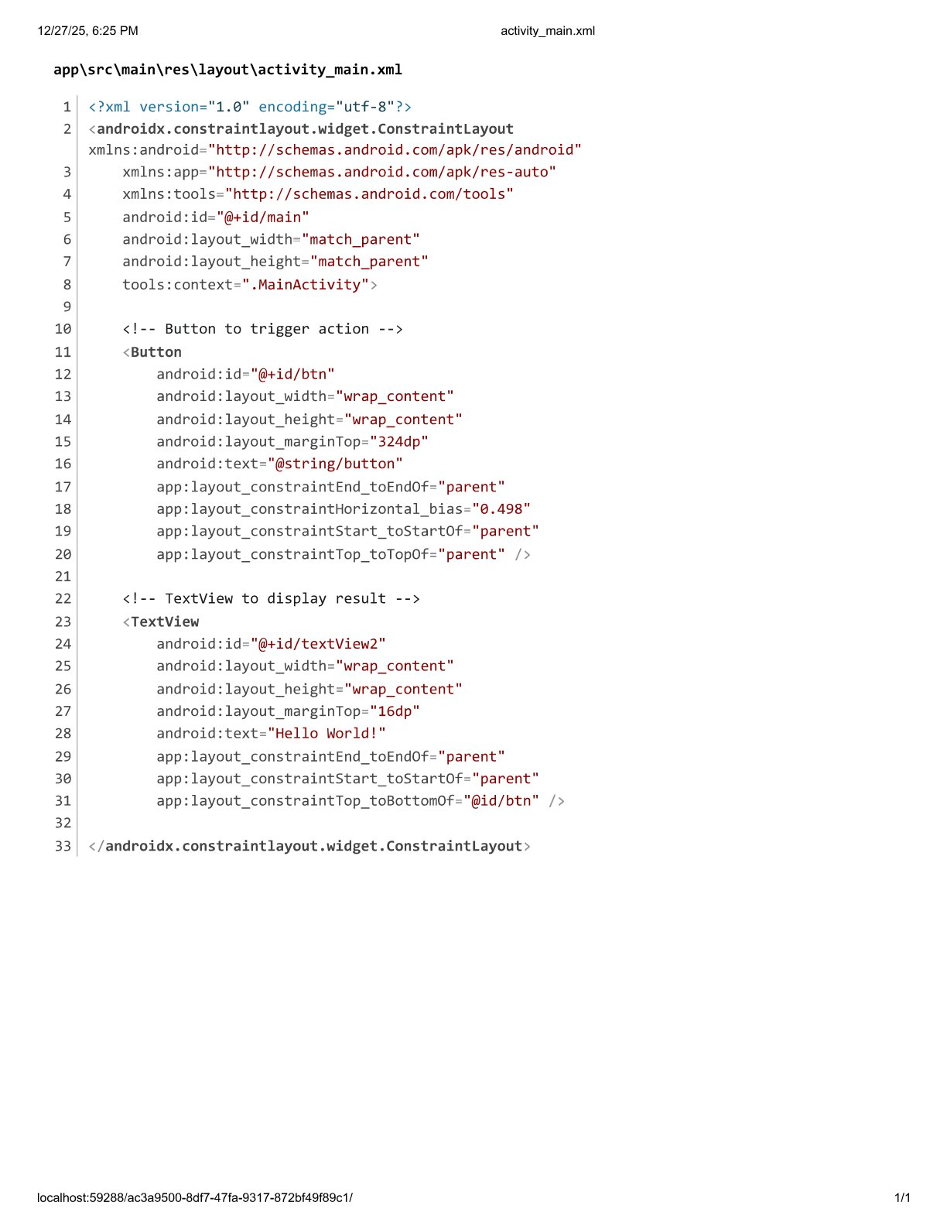
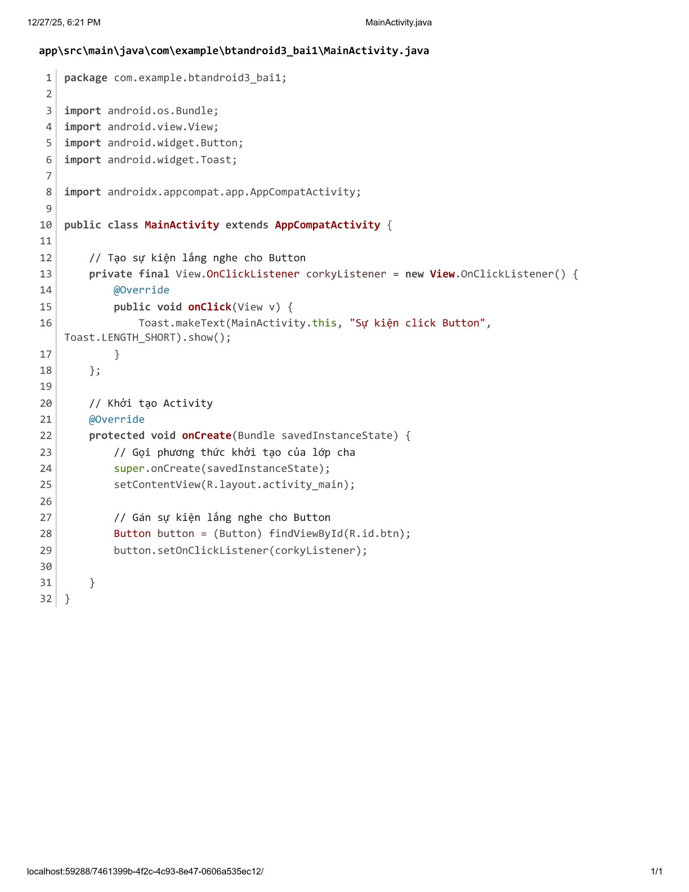

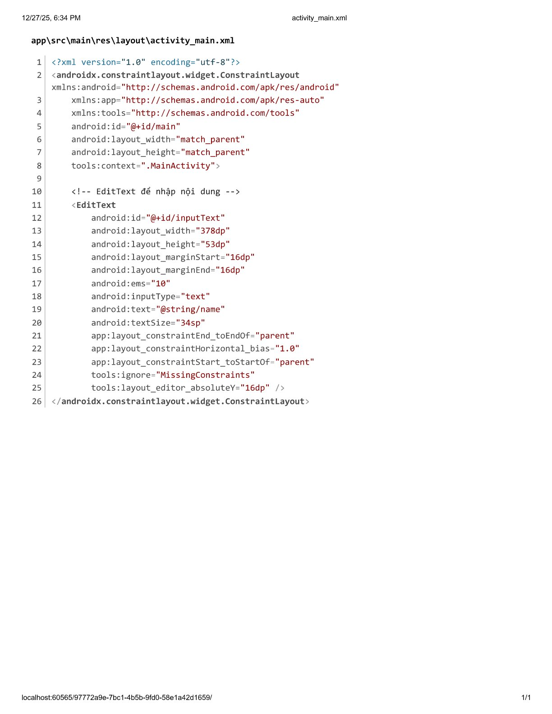
3.2 Nhập chuỗi nhấn enter rồi hiện thông báo chữ

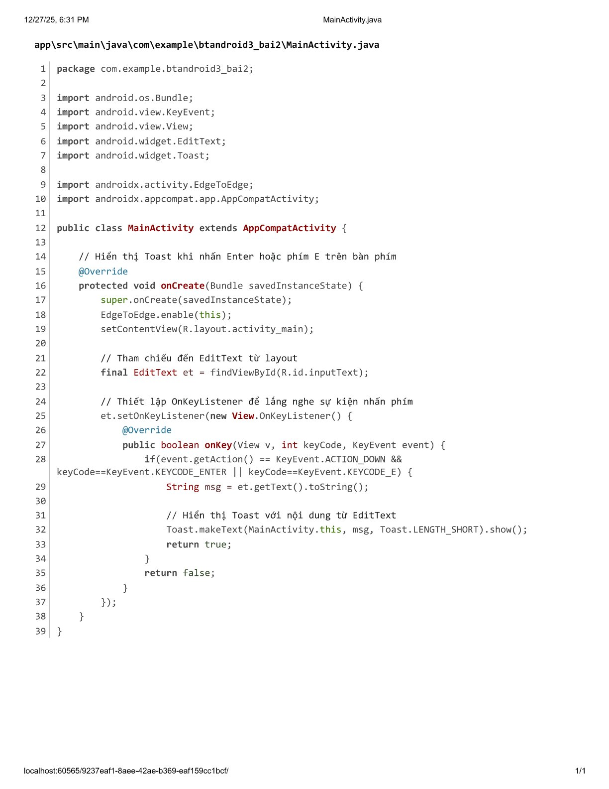

3.3 Xử lý sự kiện onTouch chạm màn hình rồi thông báo
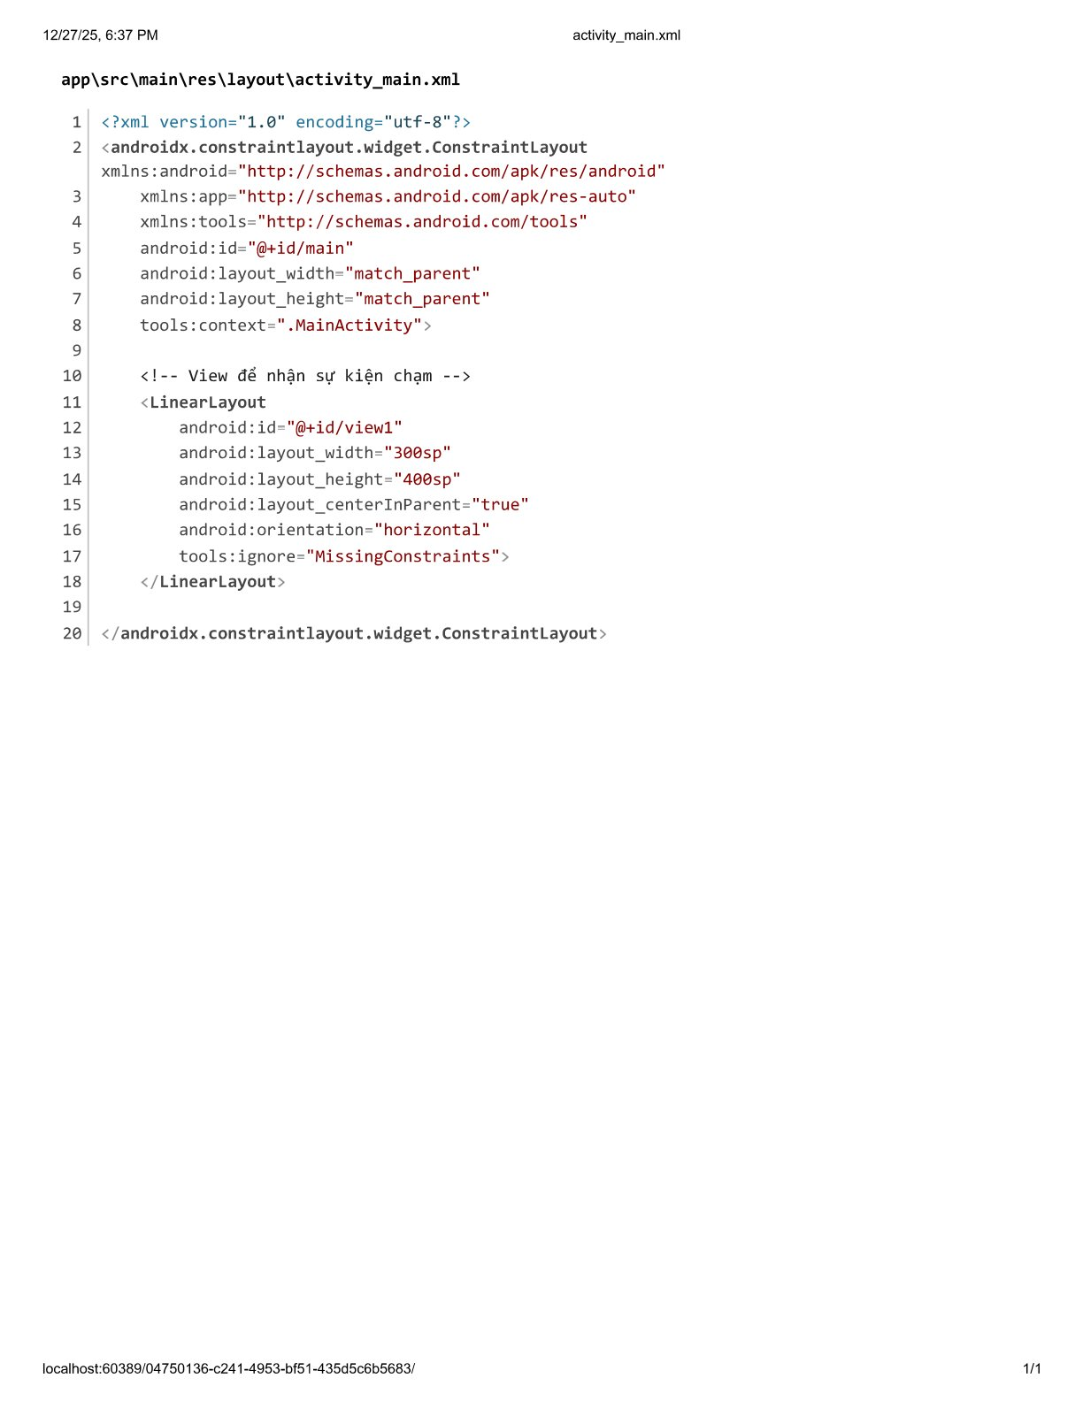

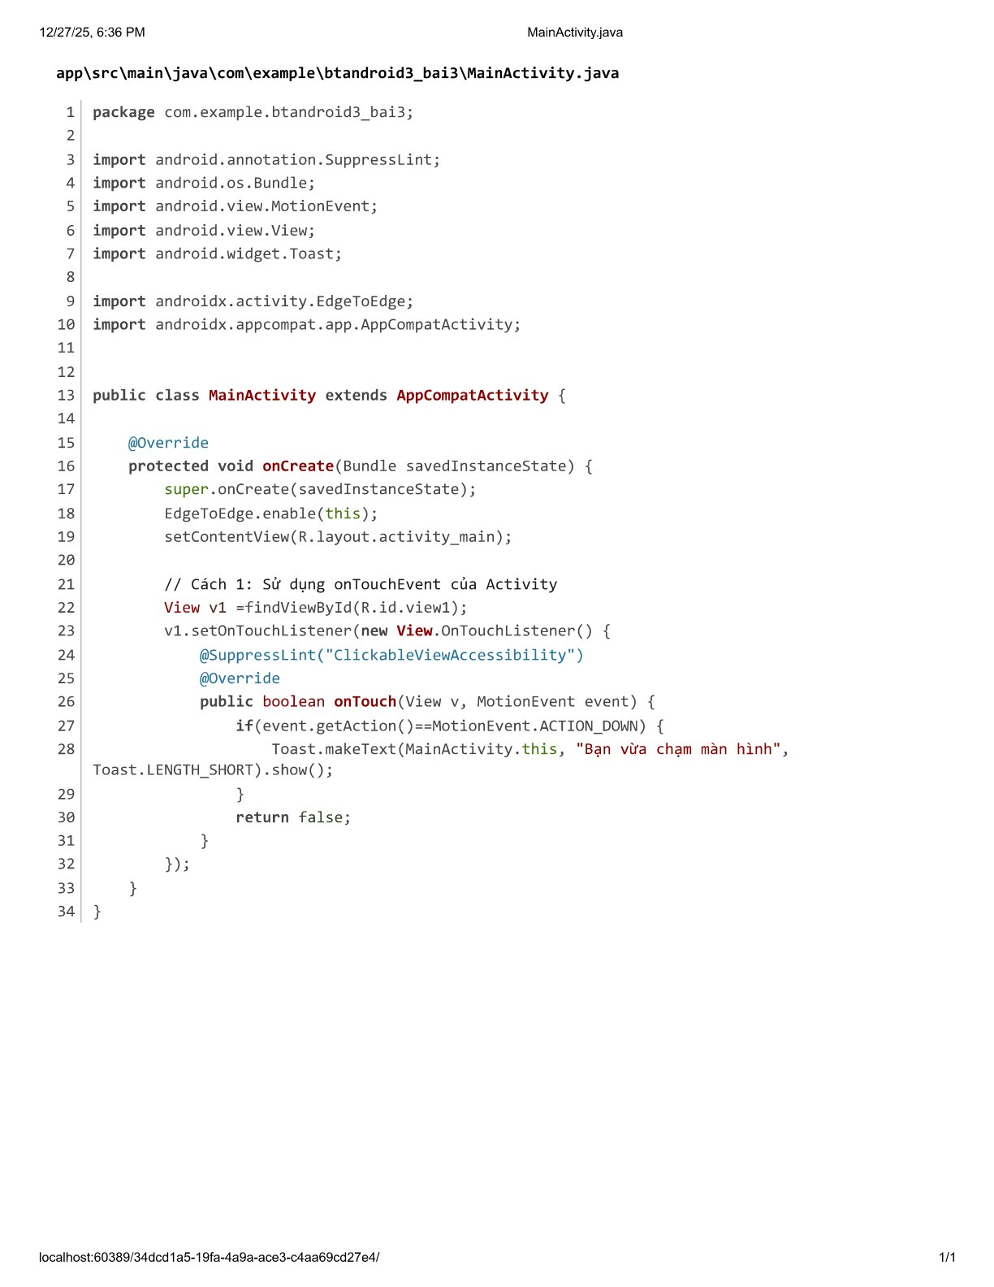

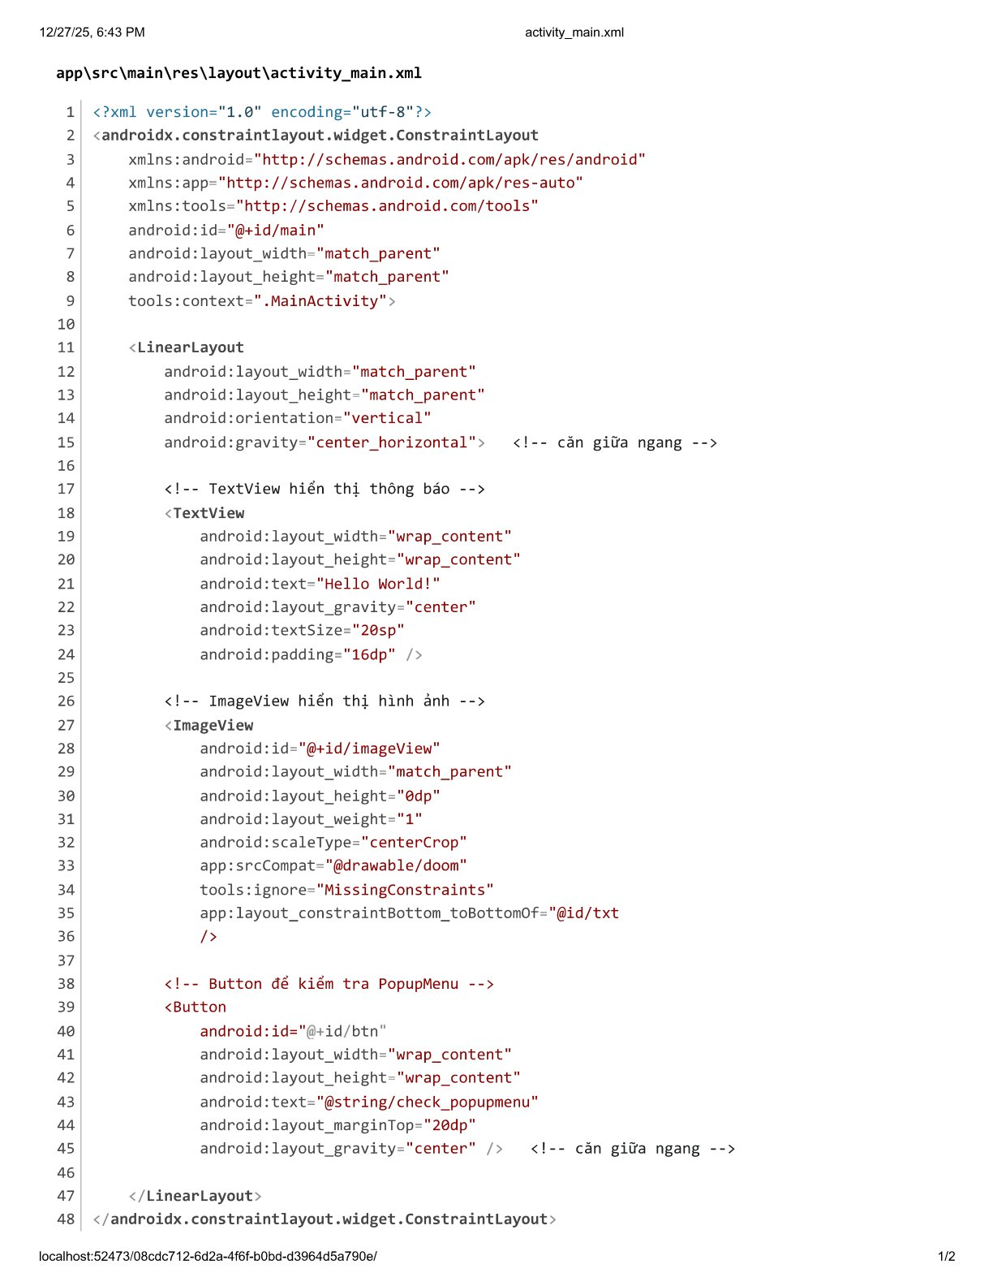
4.1 Xây dựng ứng dụng minh họa các loại menu

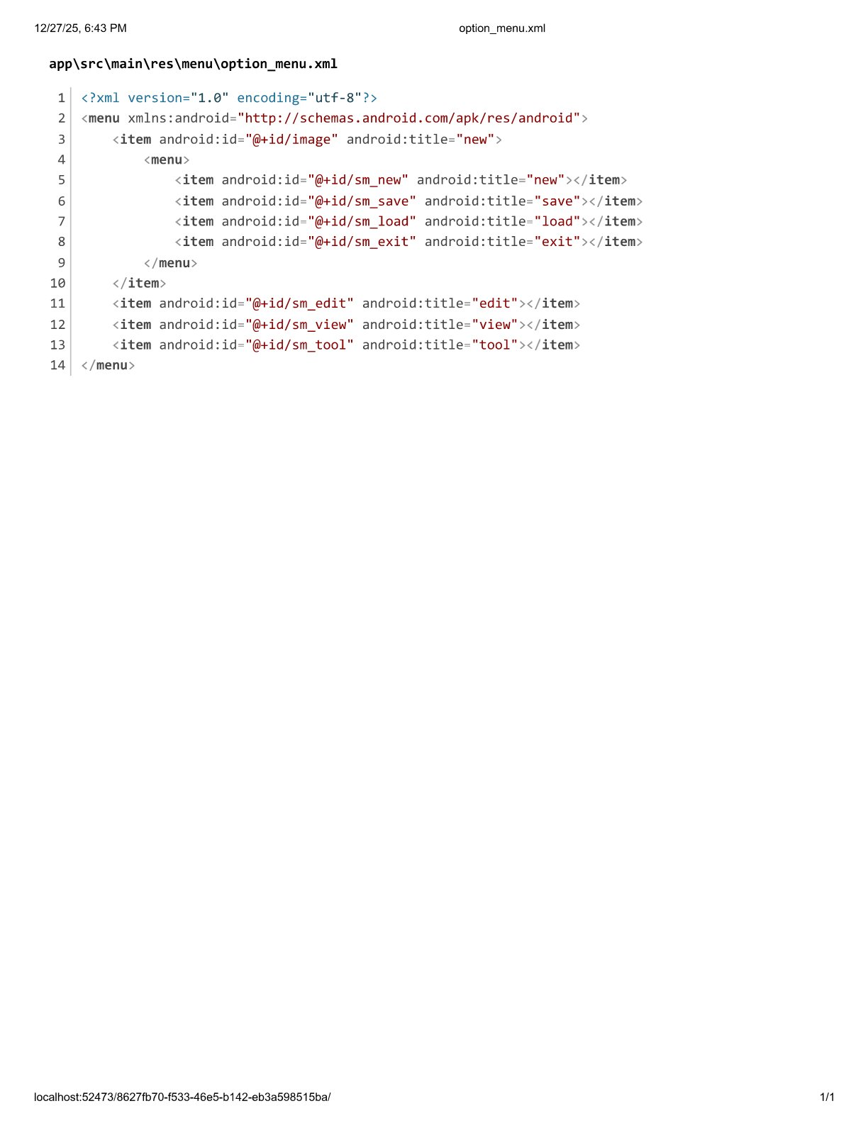
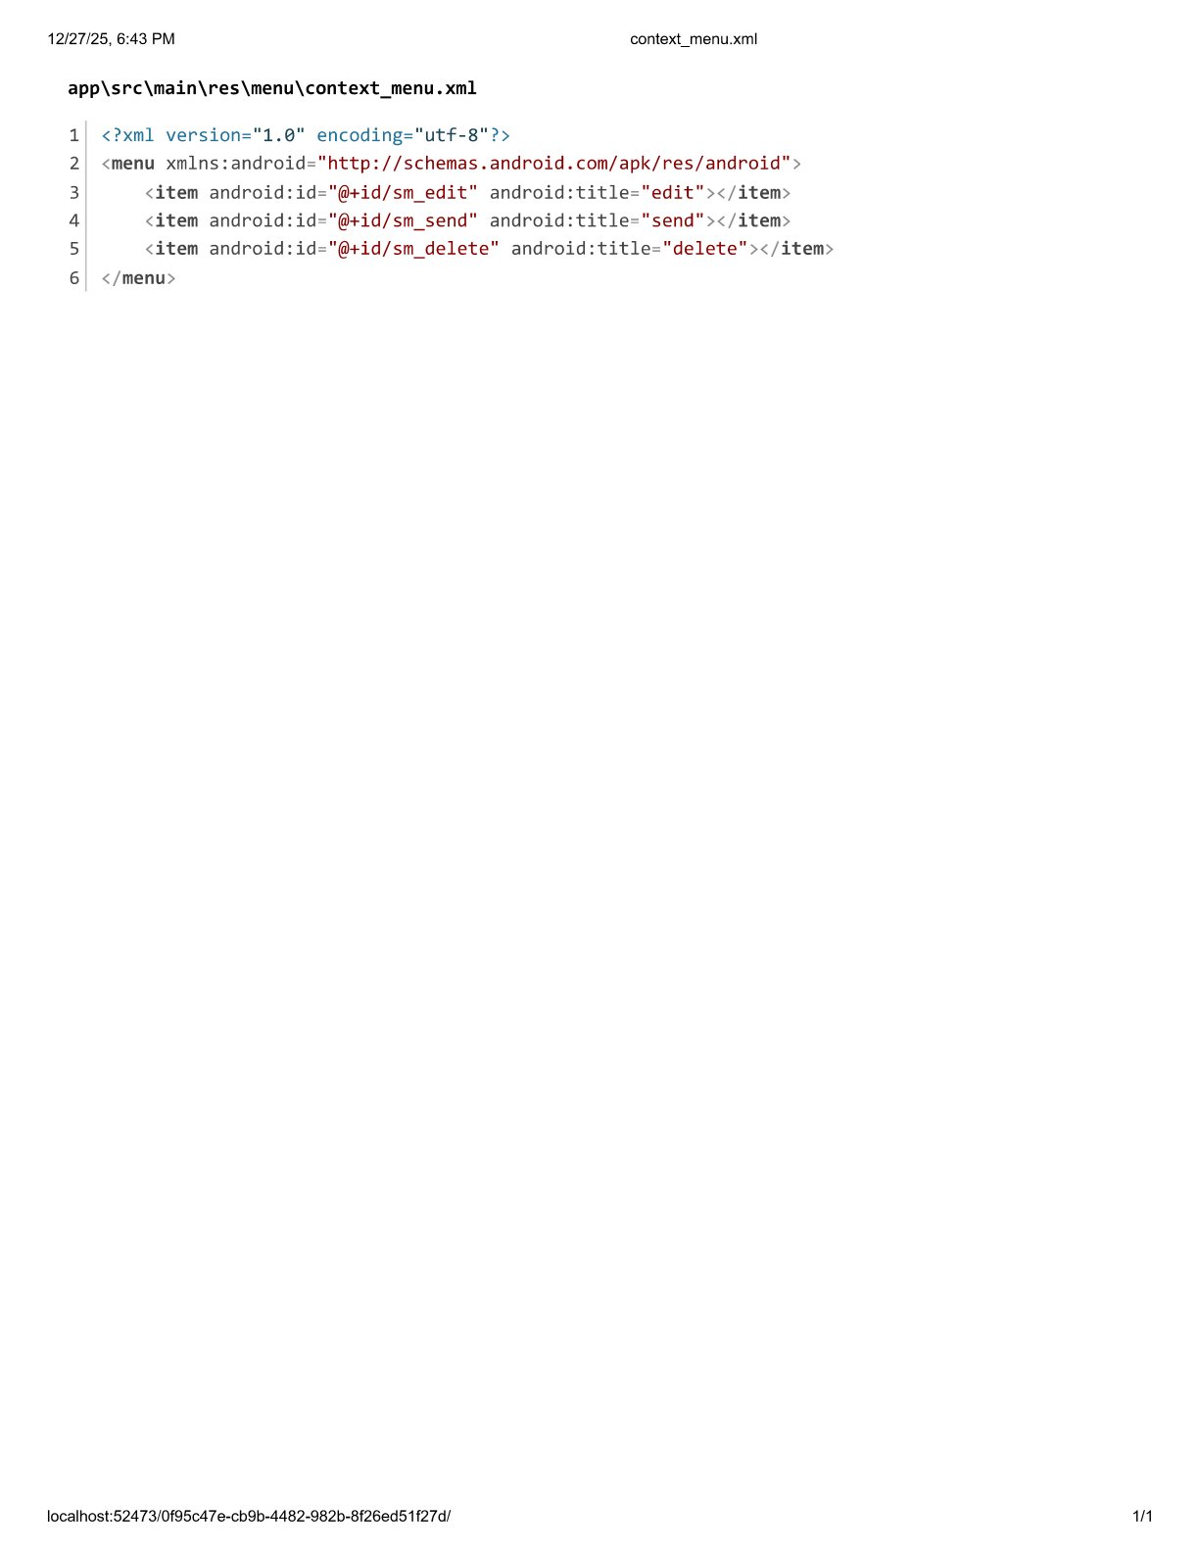
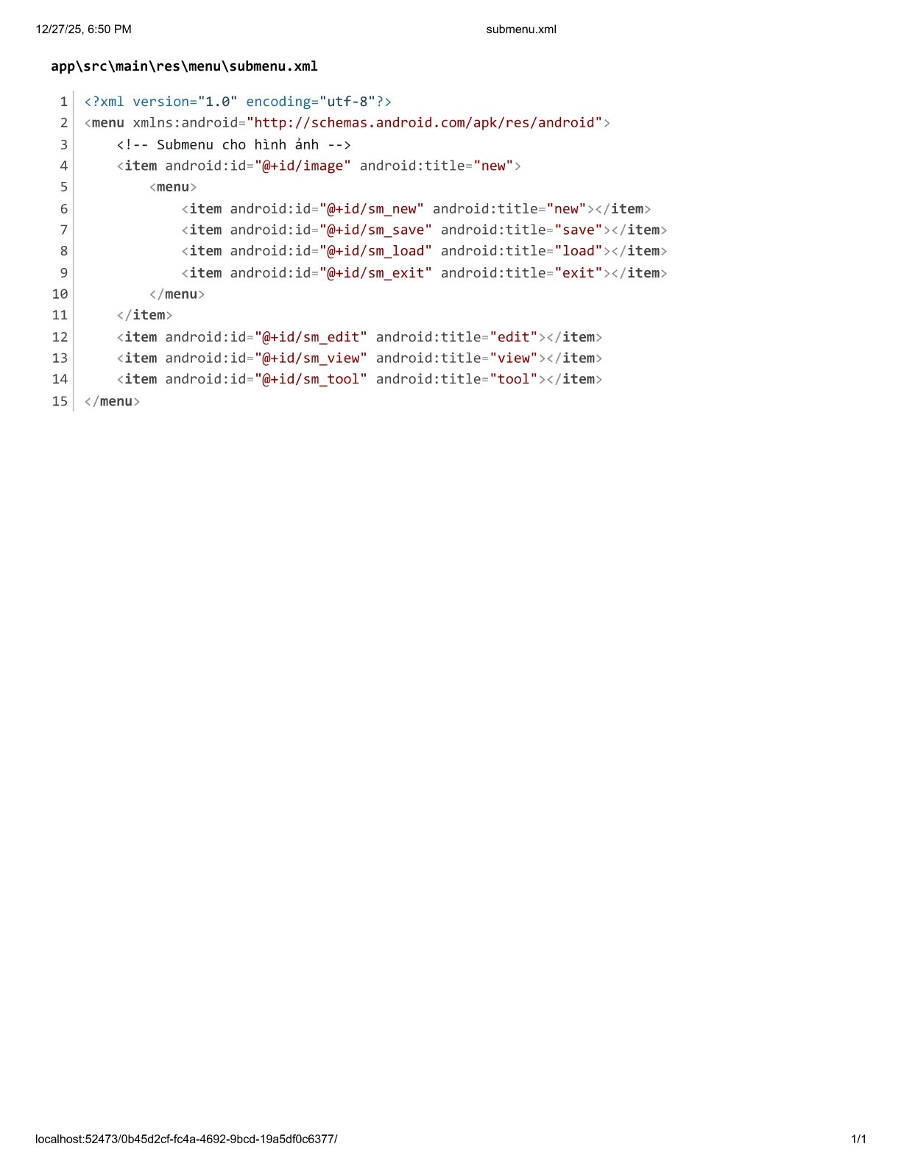
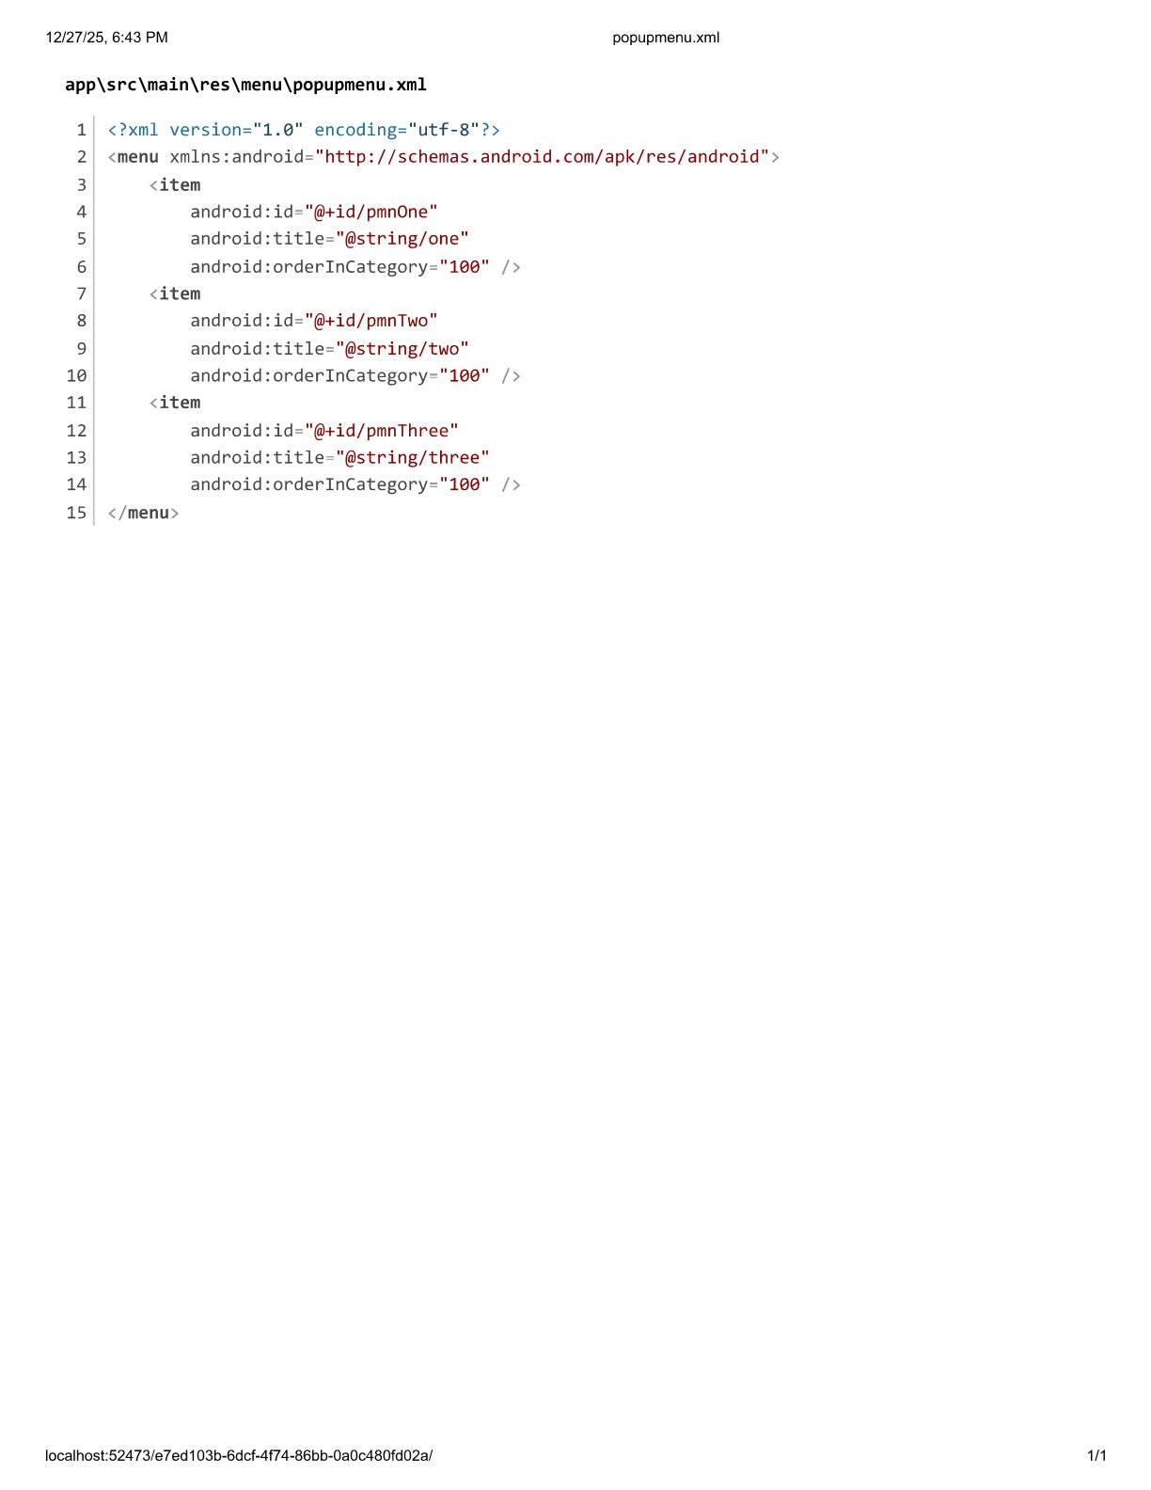

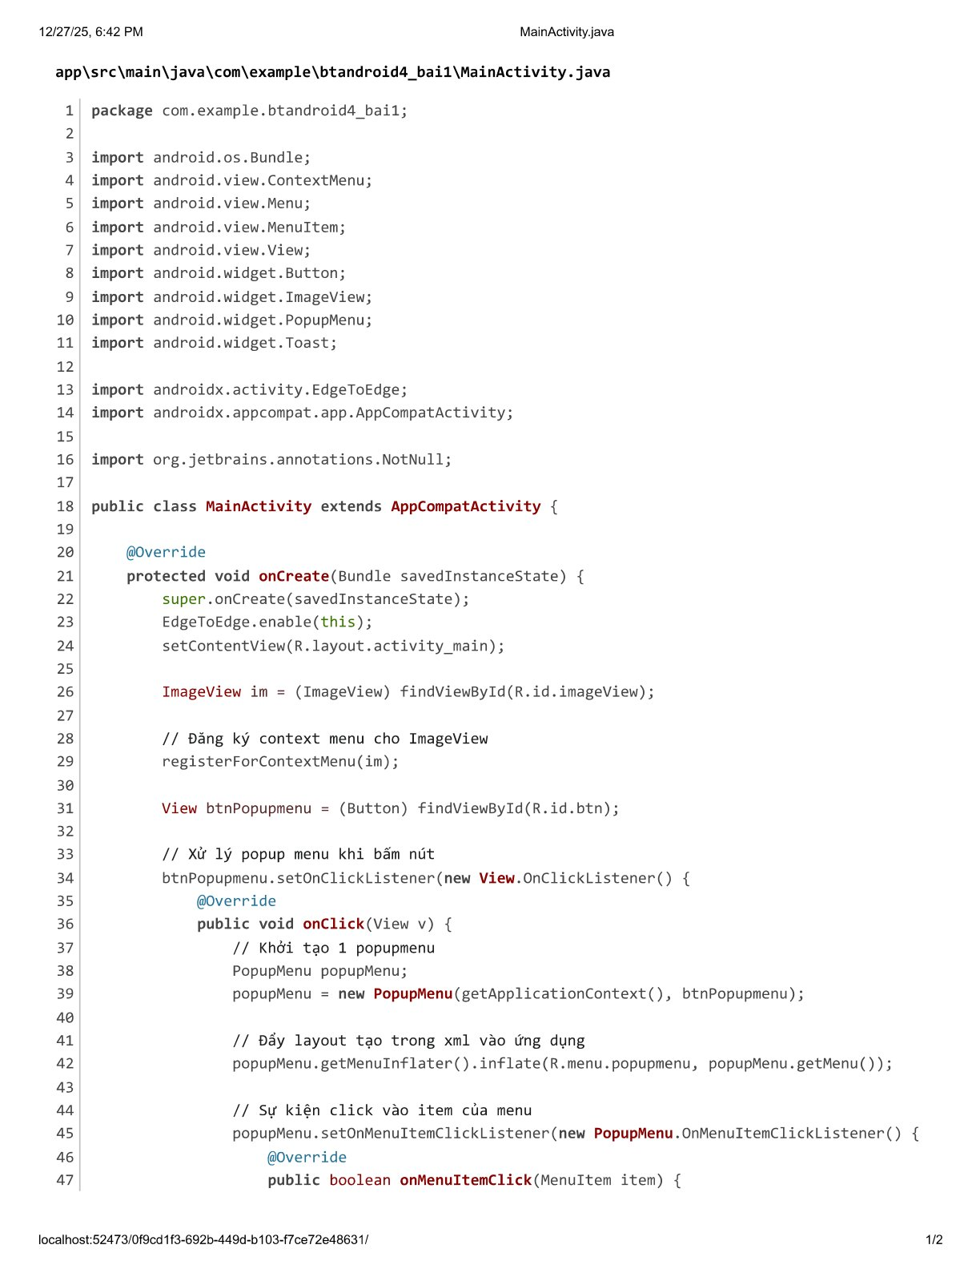
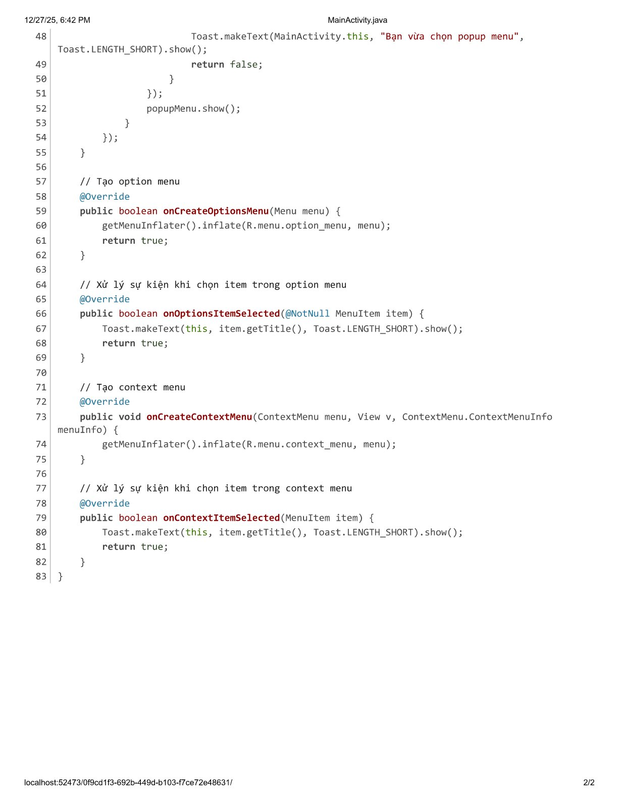

4.2 Xây dựng ứng dụng xem thời gian hiện hành
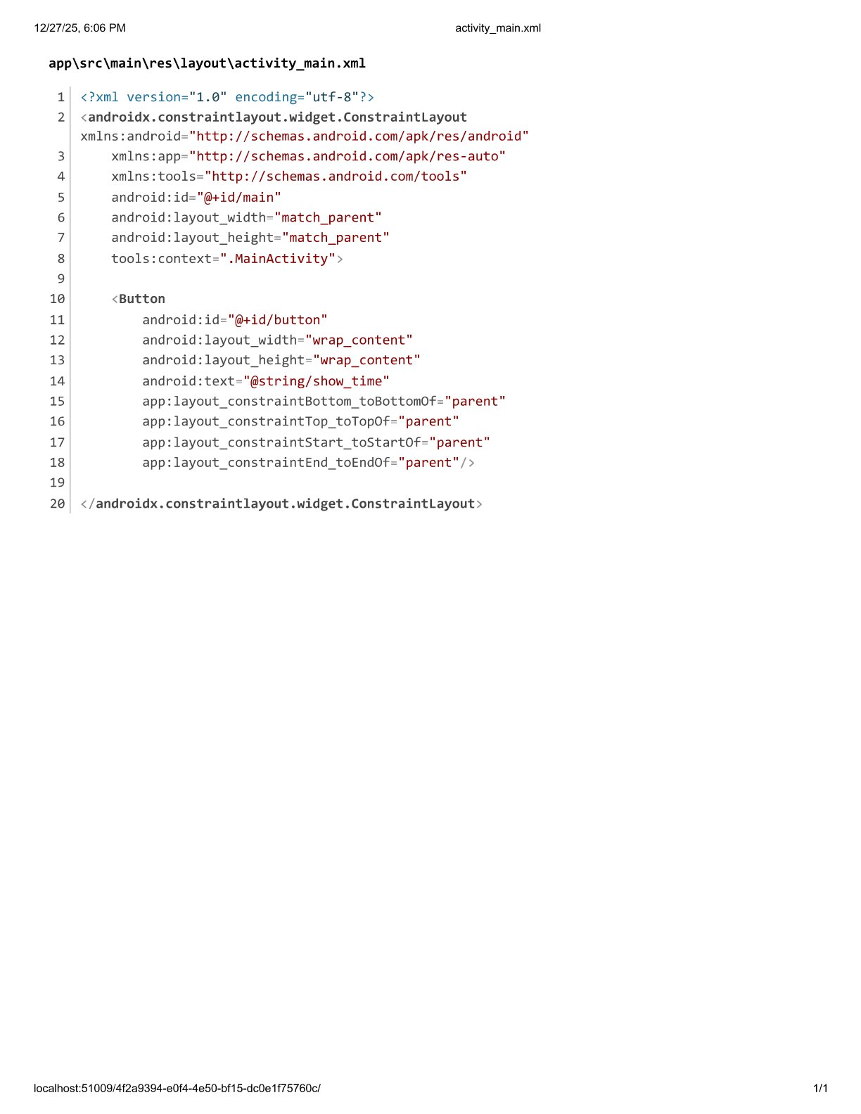

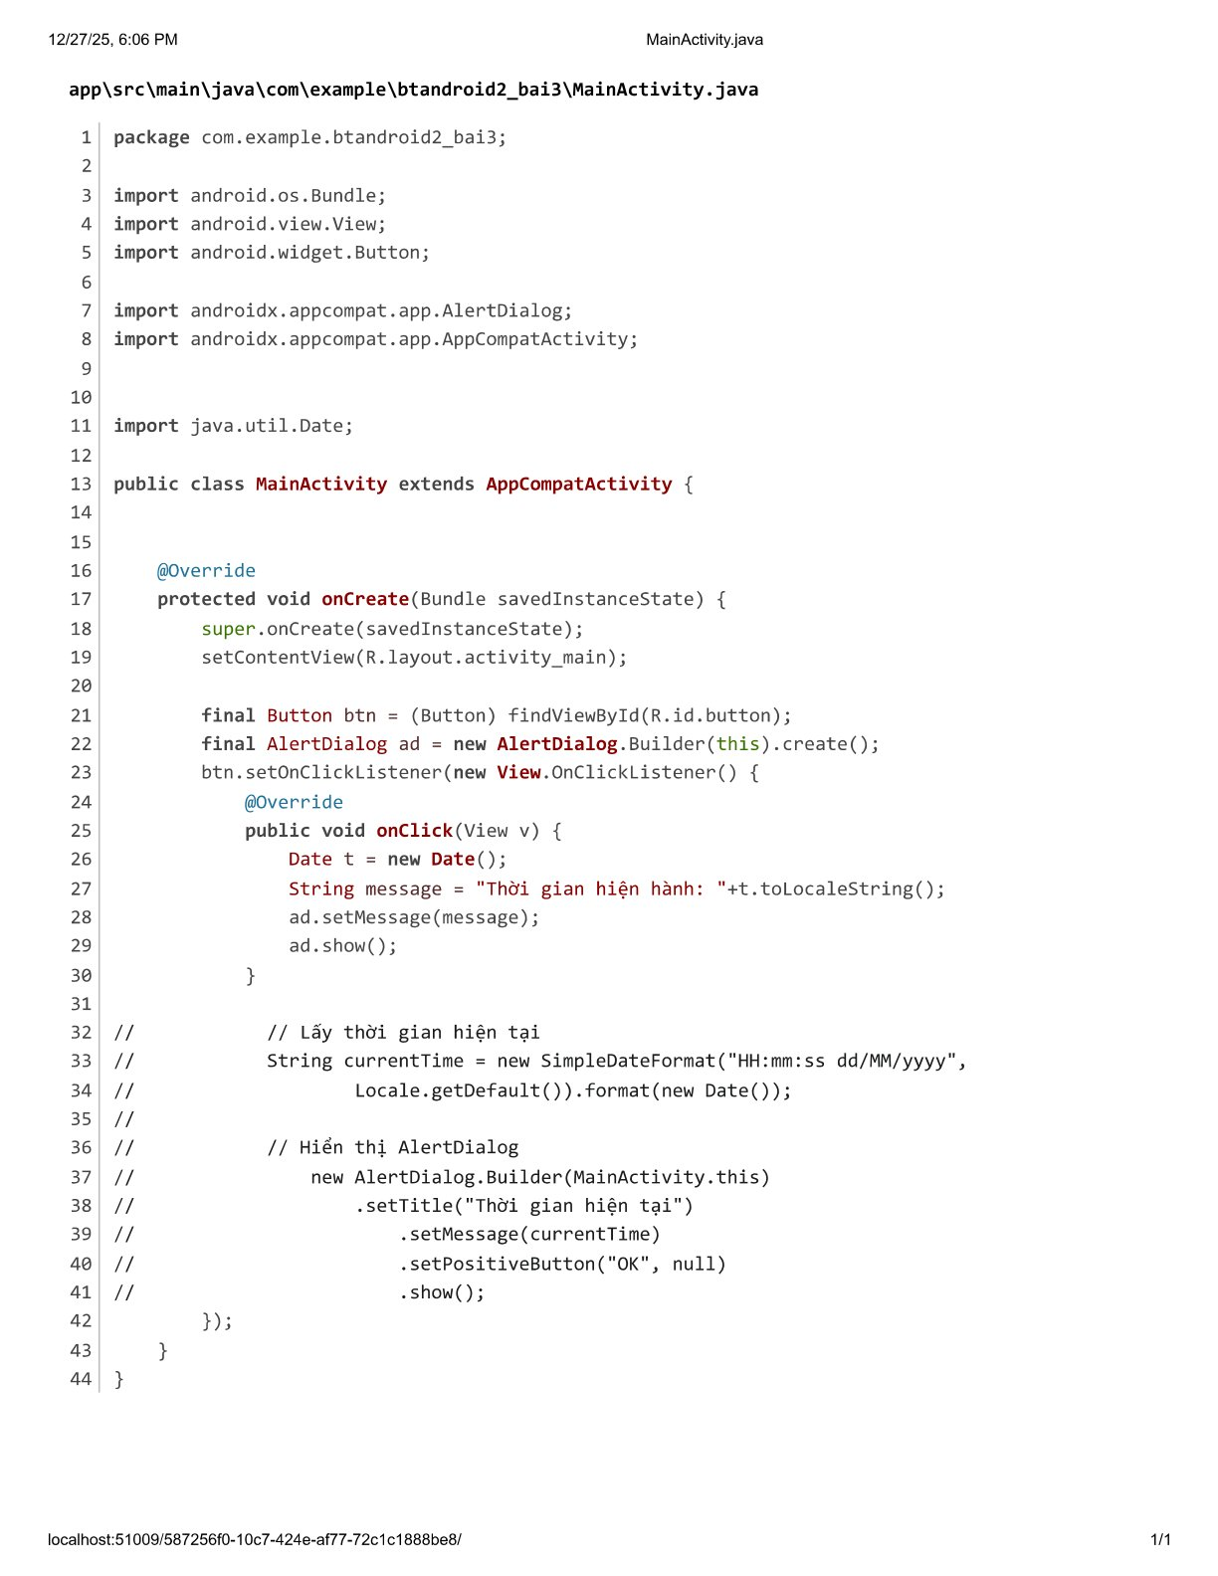

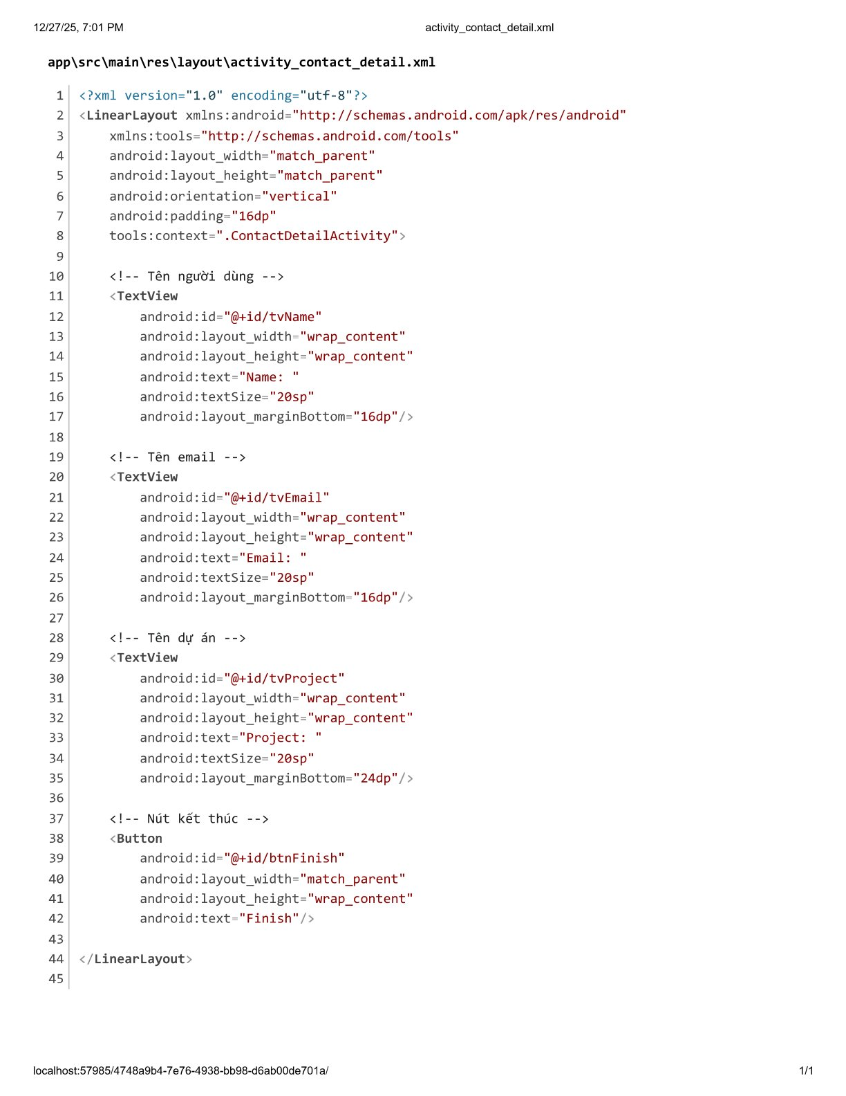
5.1 Xây dựng ứng dụng có giao diện như hình, cho phép nhập các thông tin về tên,
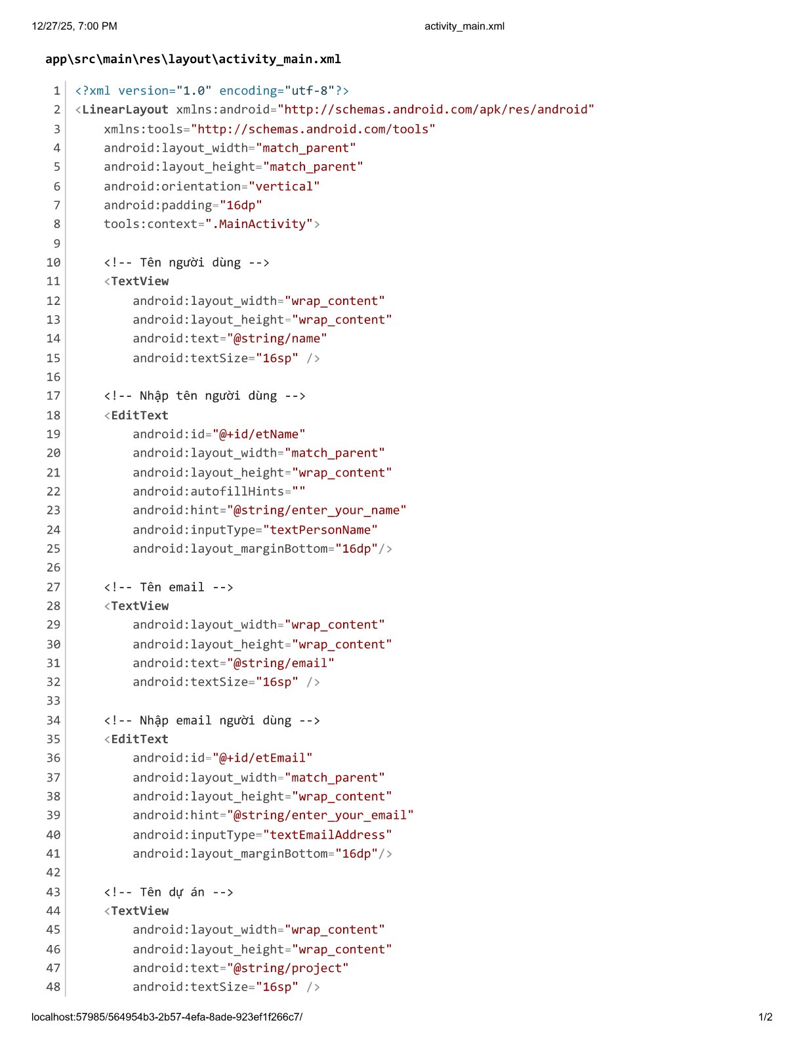
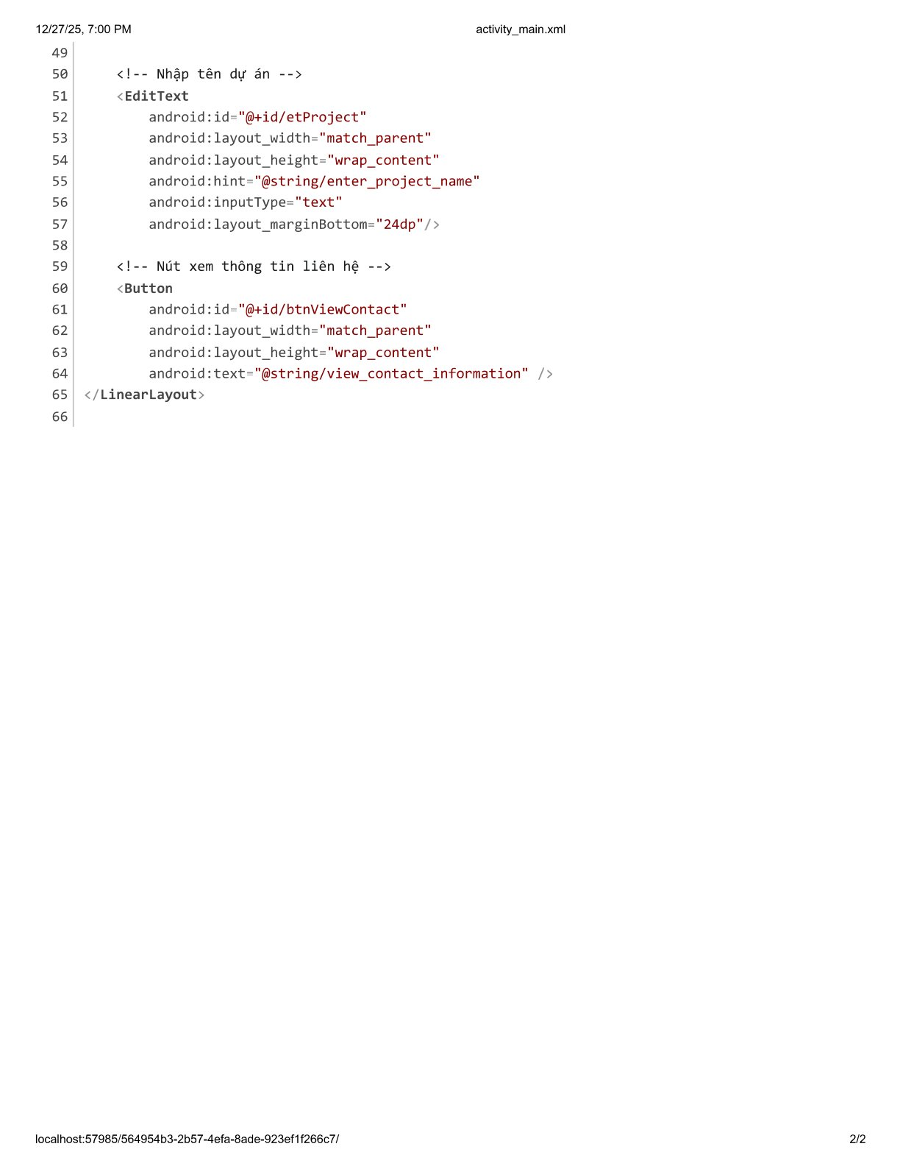
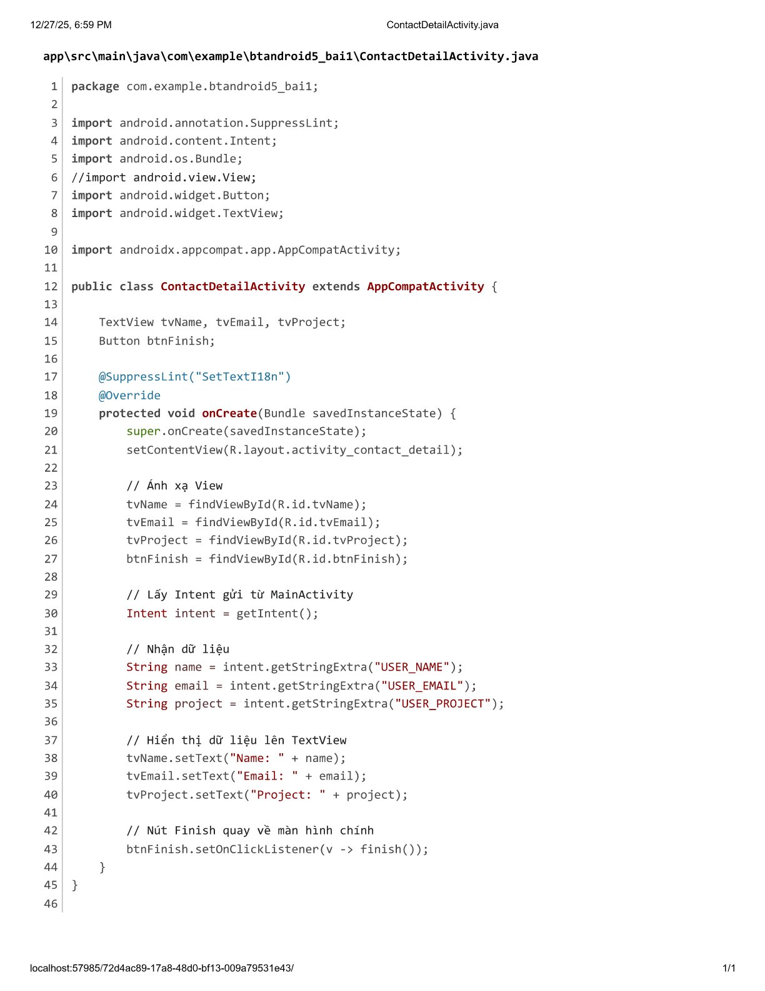
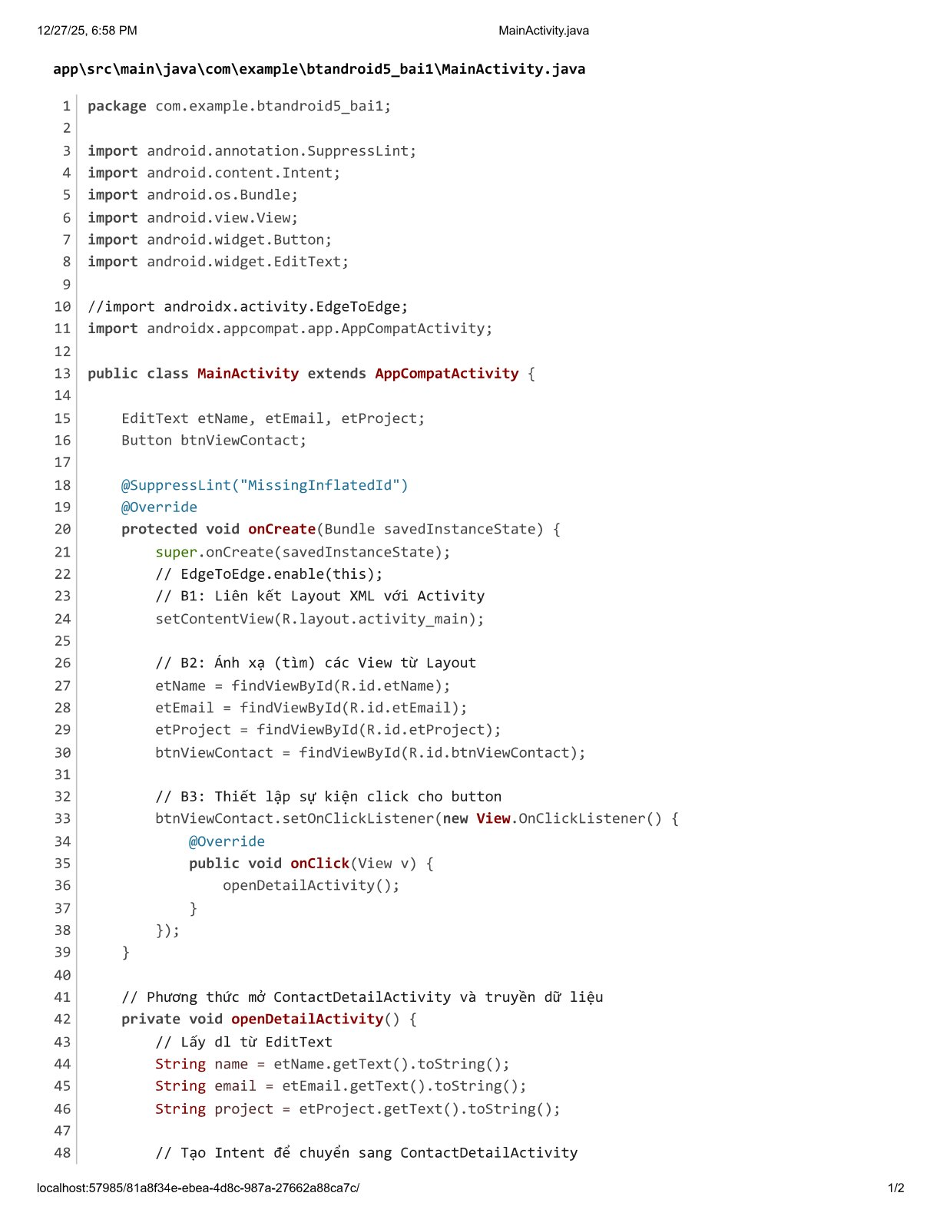
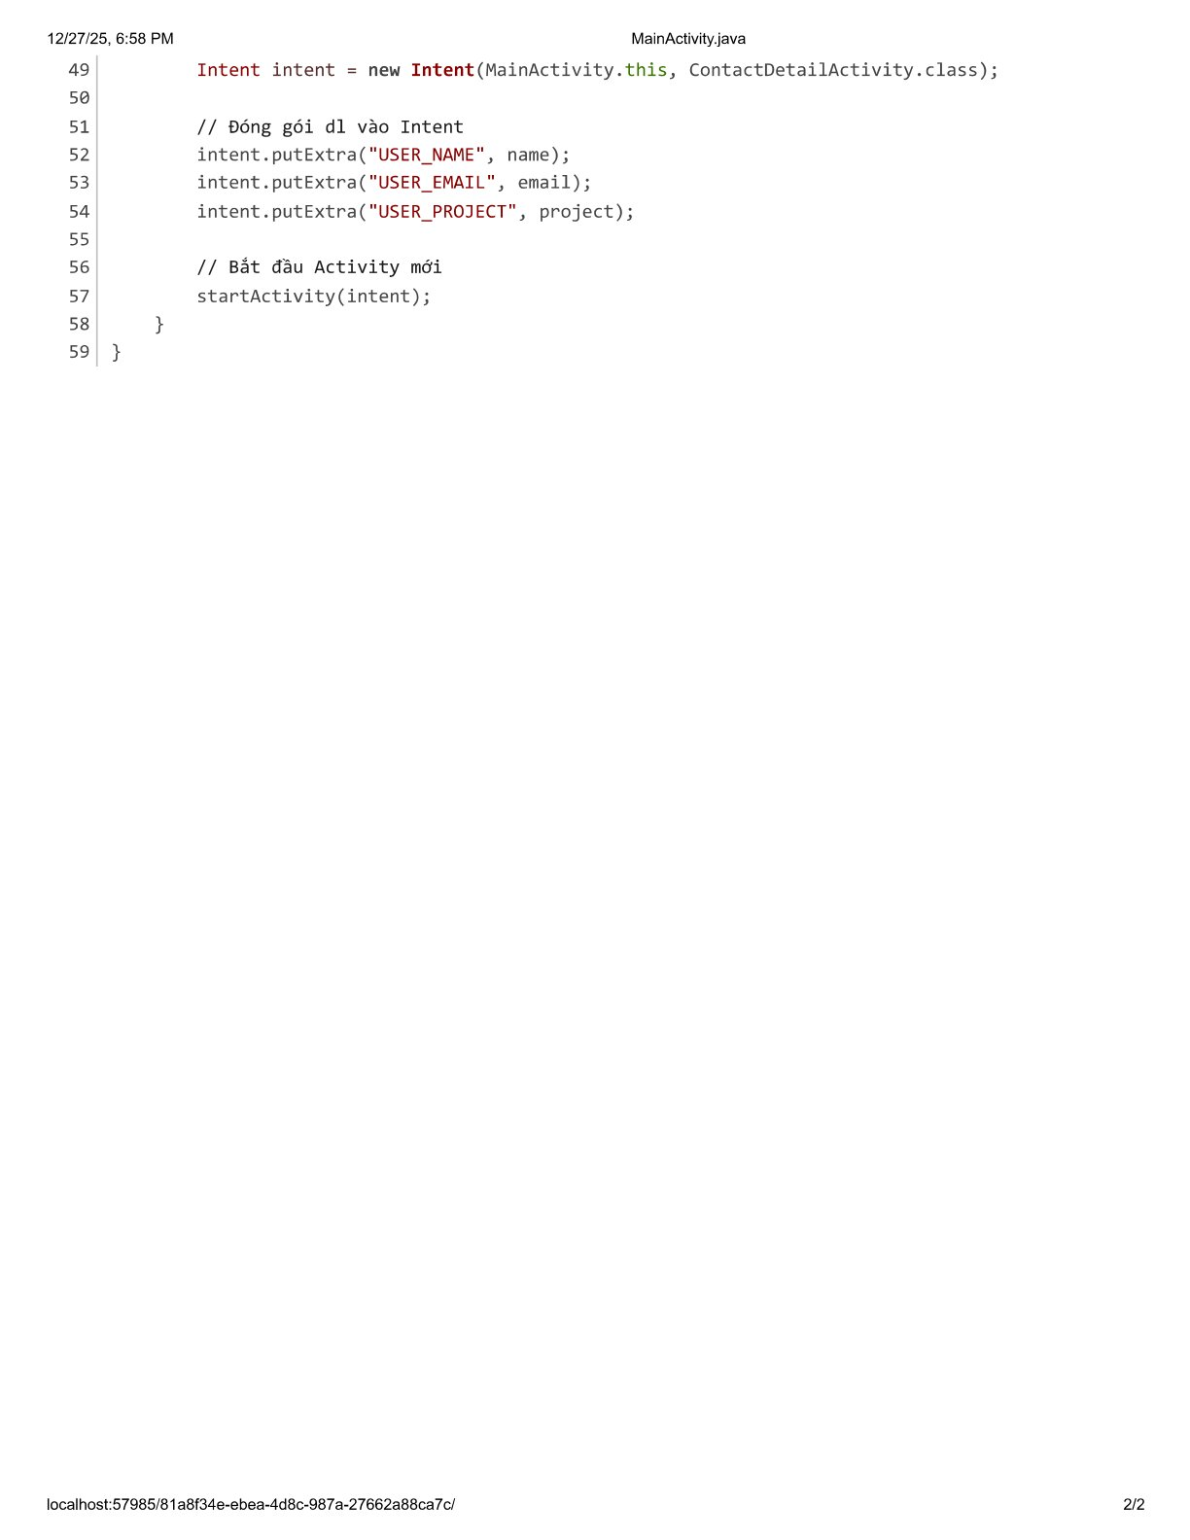

5.2 Tạo ứng dụng minh họa các intent-filter khả năng view 1 trang web
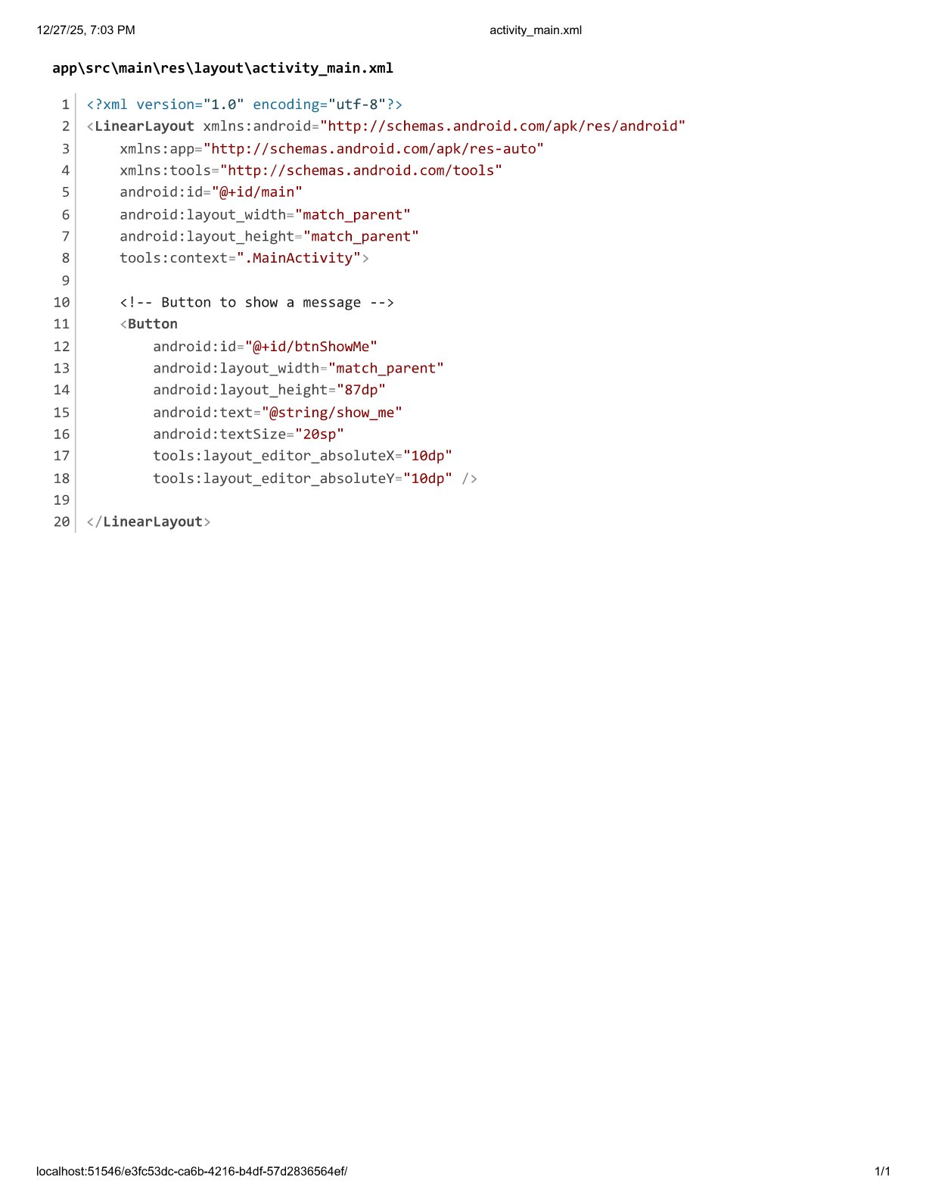
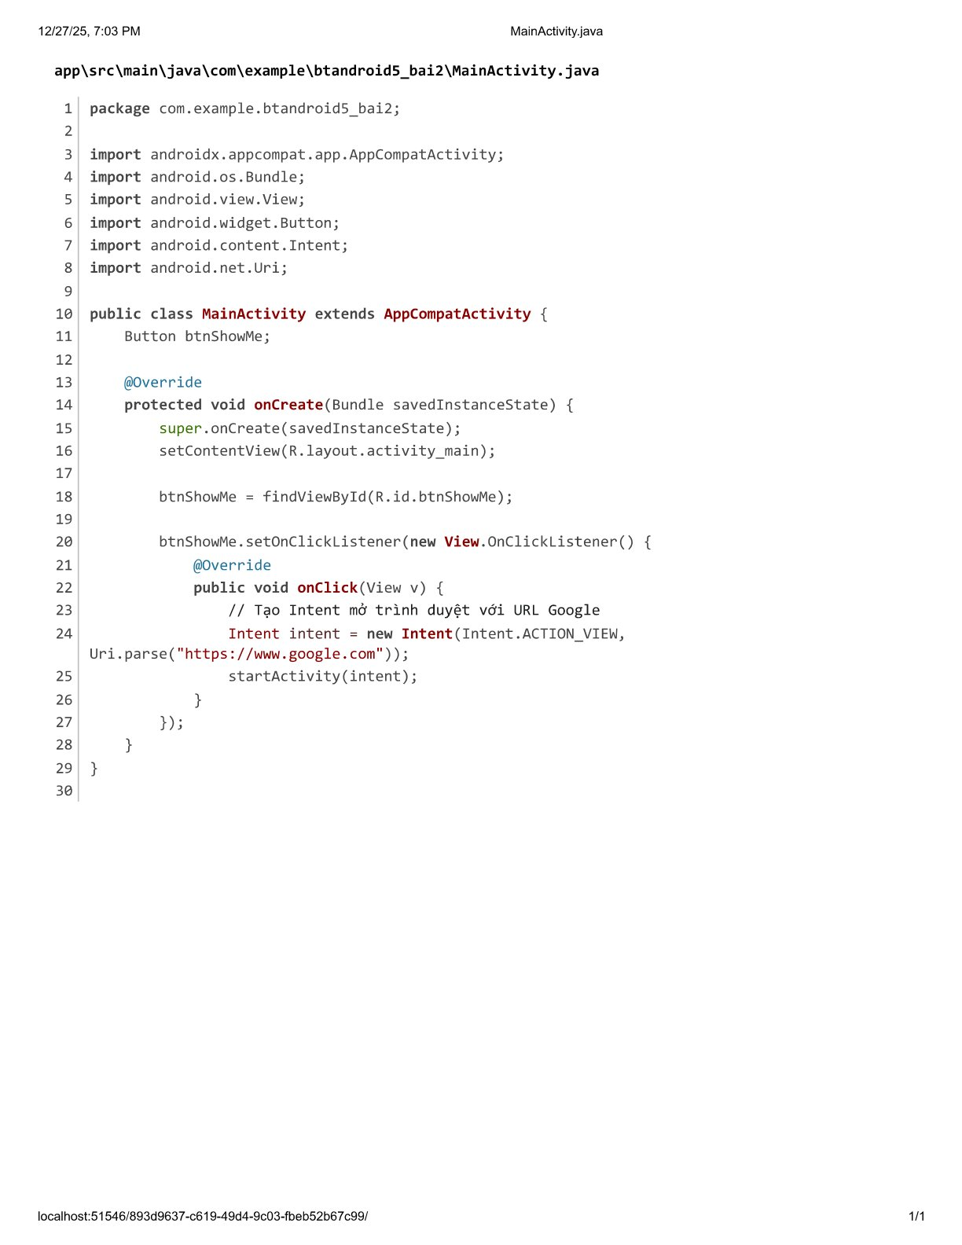

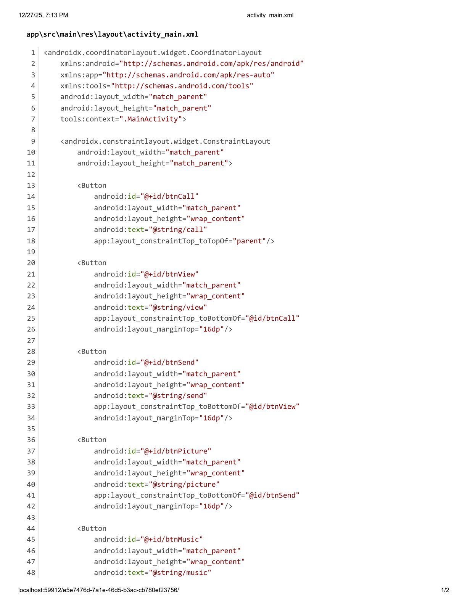
5.3 giống bài 5.2 nhưng các intent filter khác

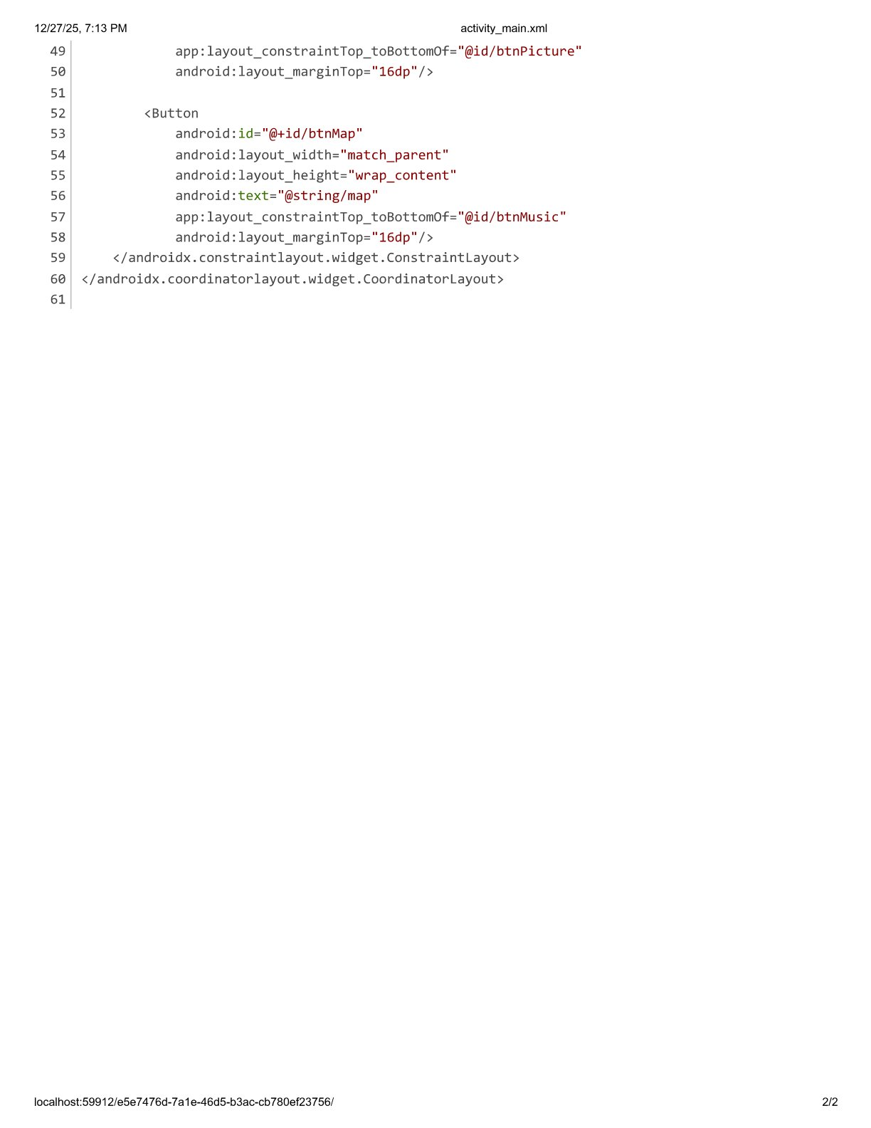
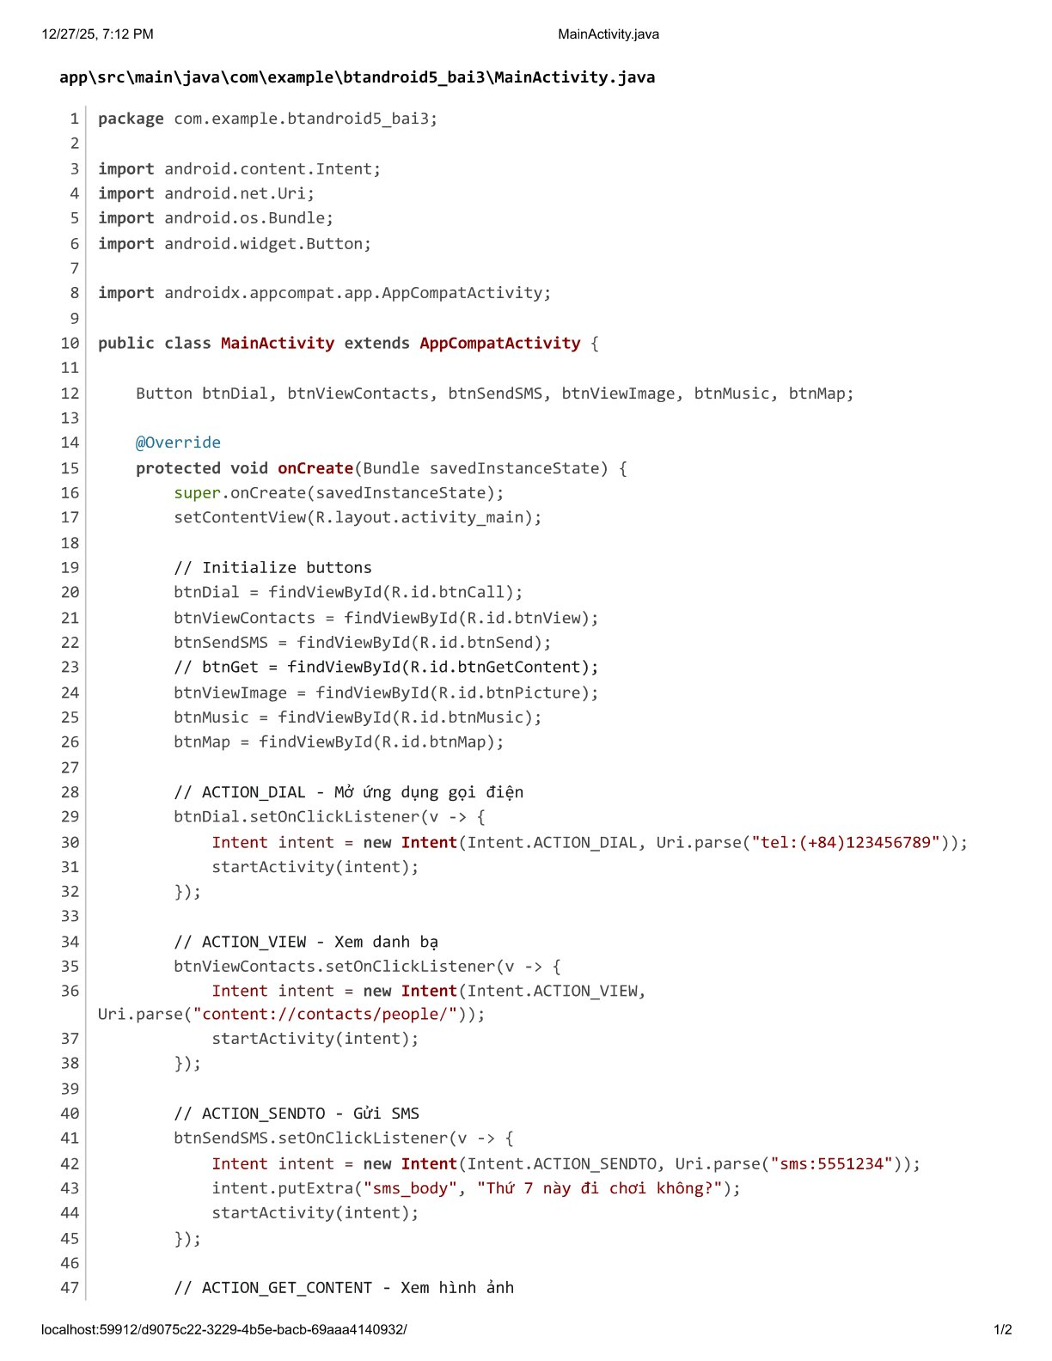
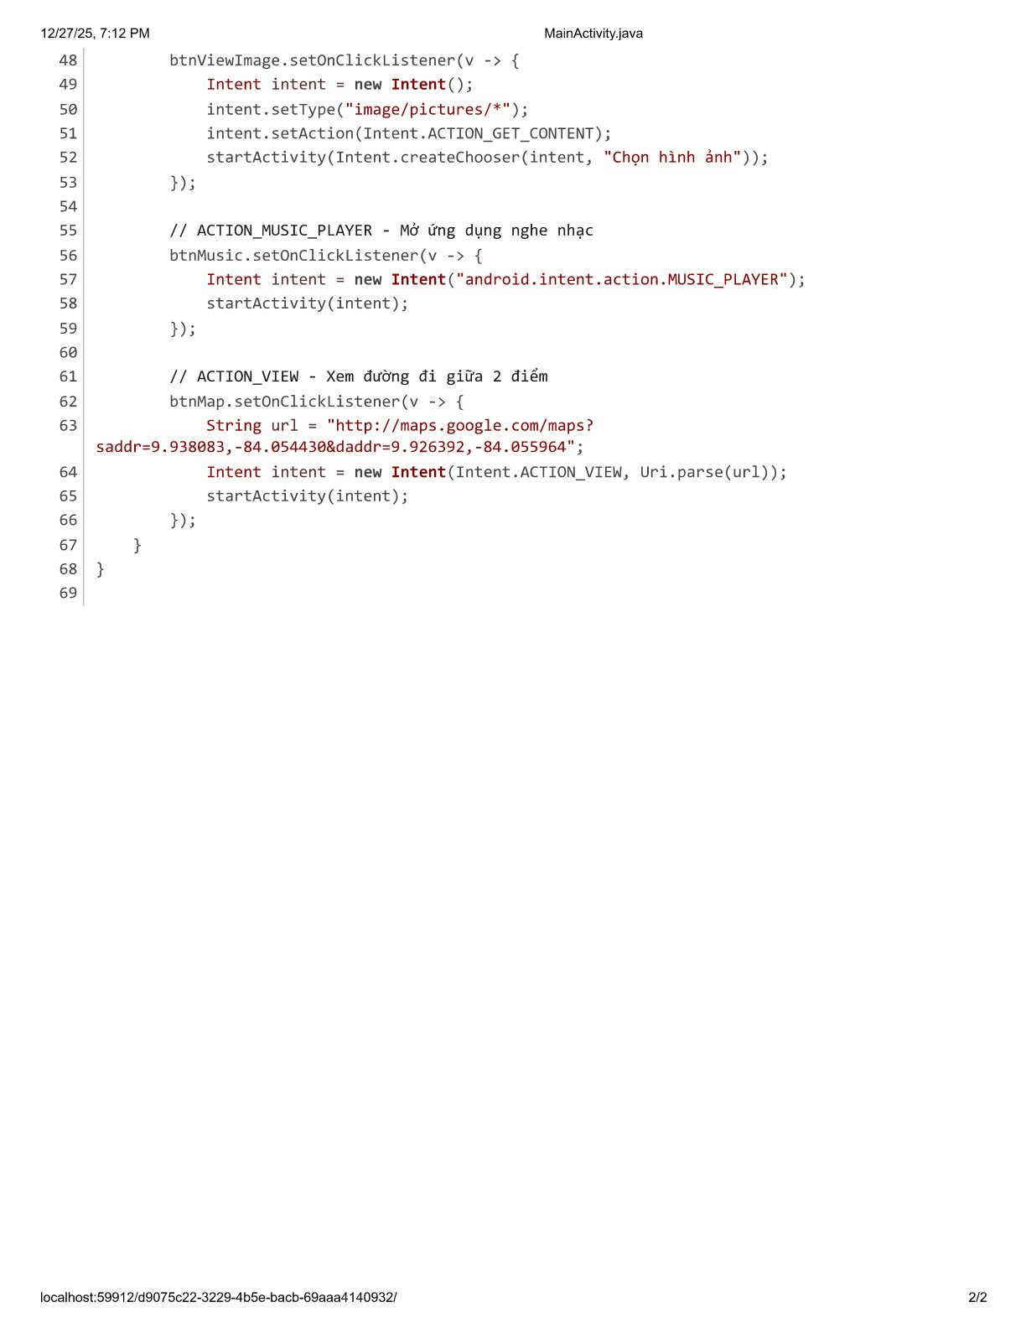

6.1 Xây dựng intent và activity truyền thông điệp qua trang khác rồi nhấn nút quay về
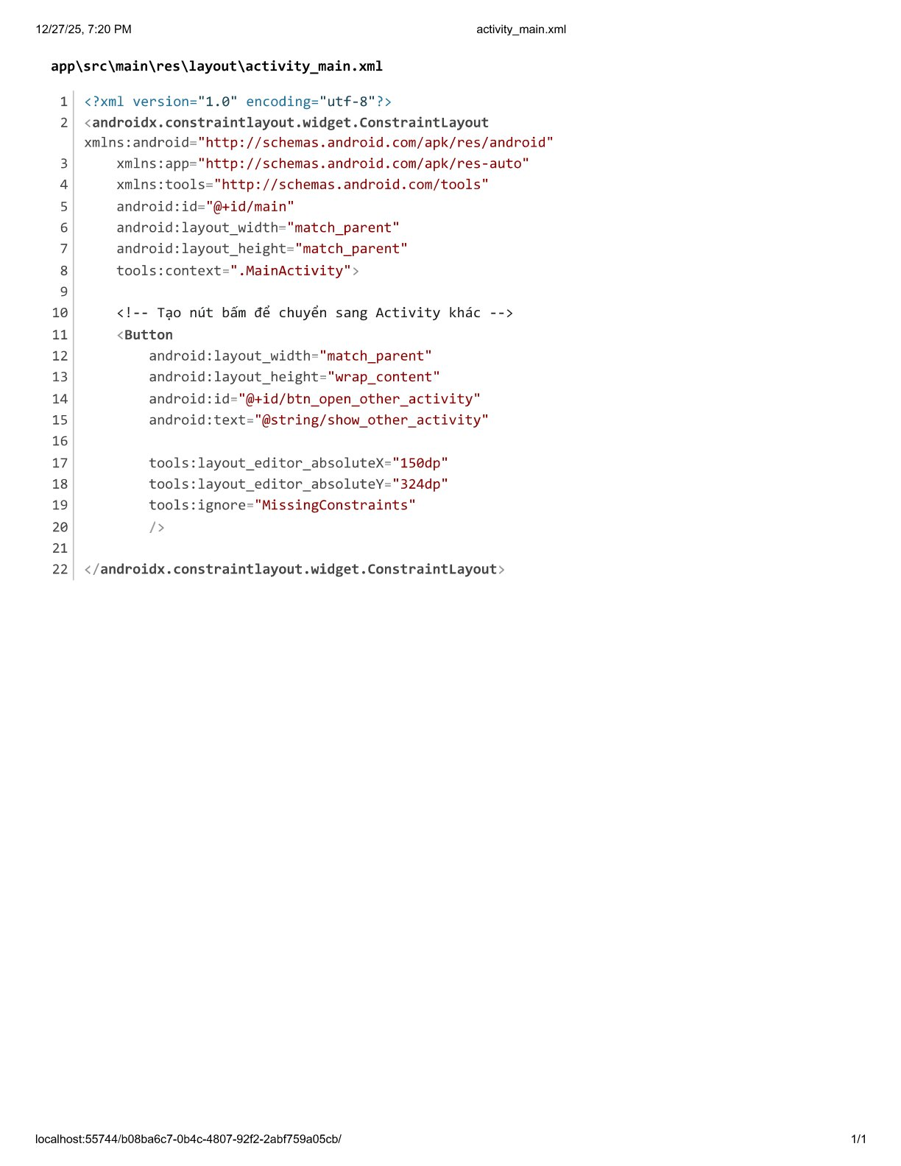

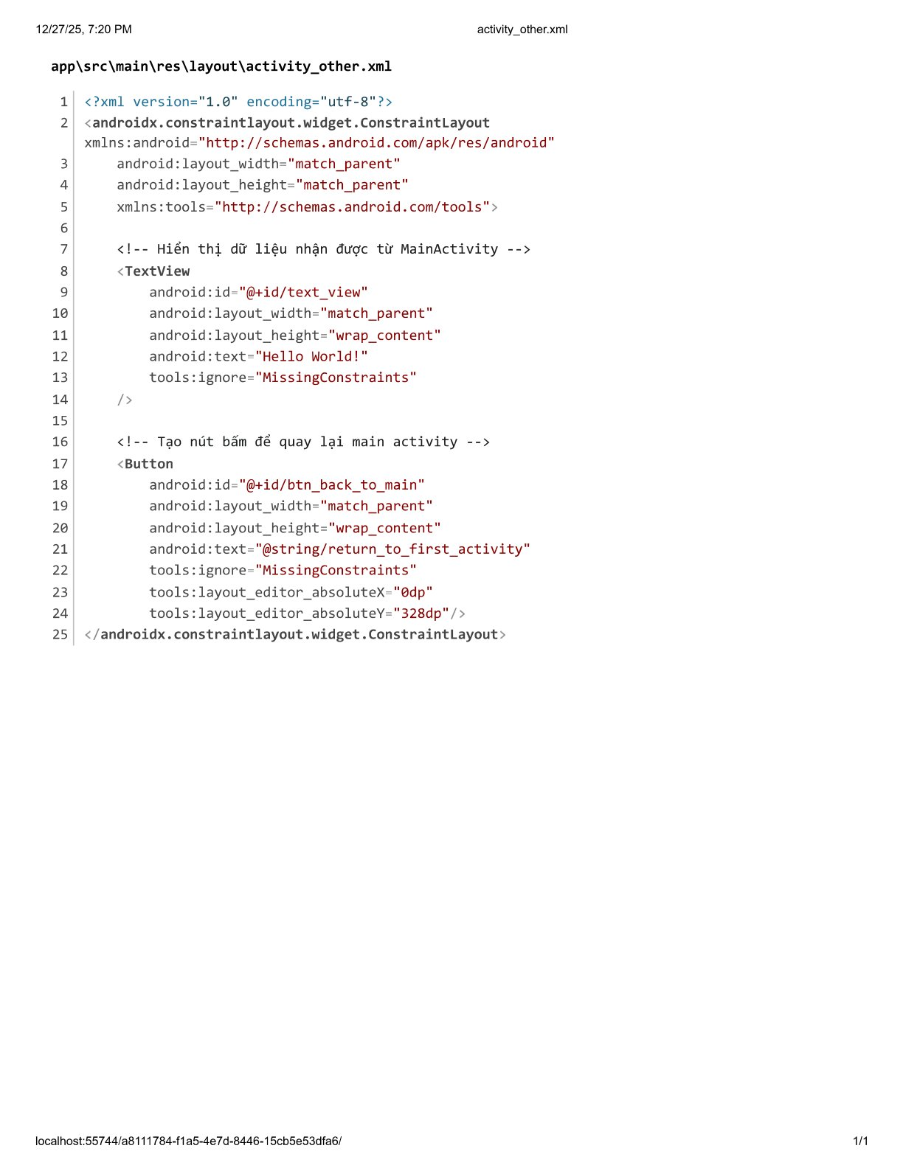

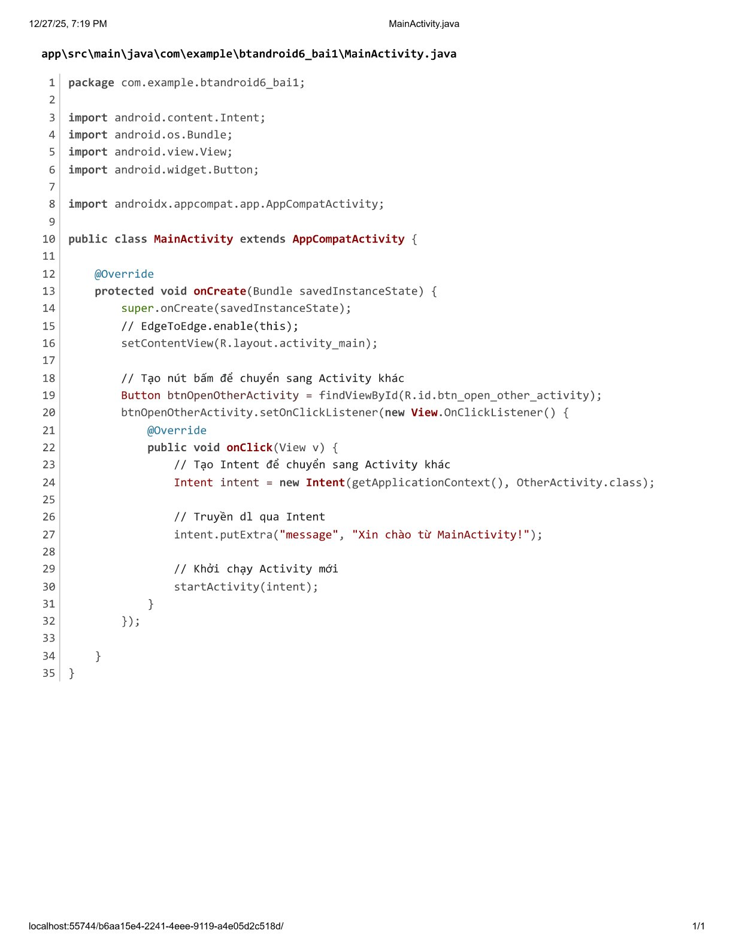

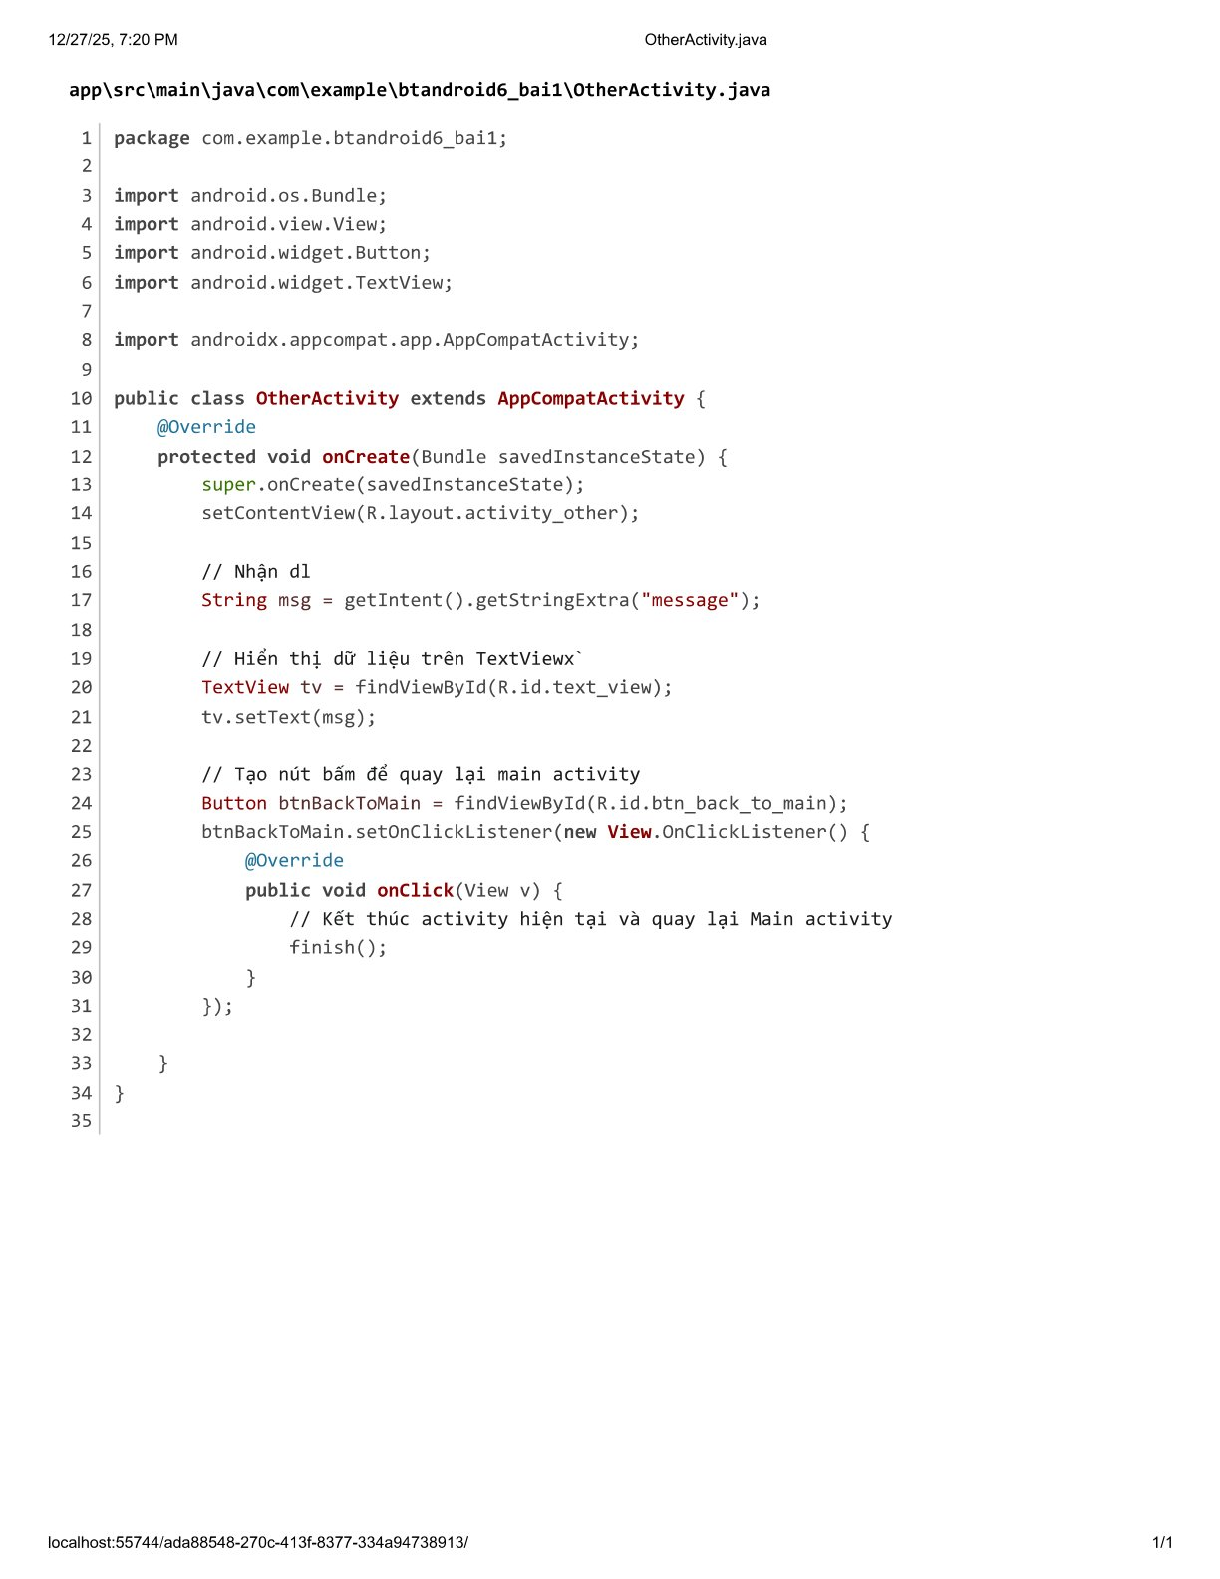

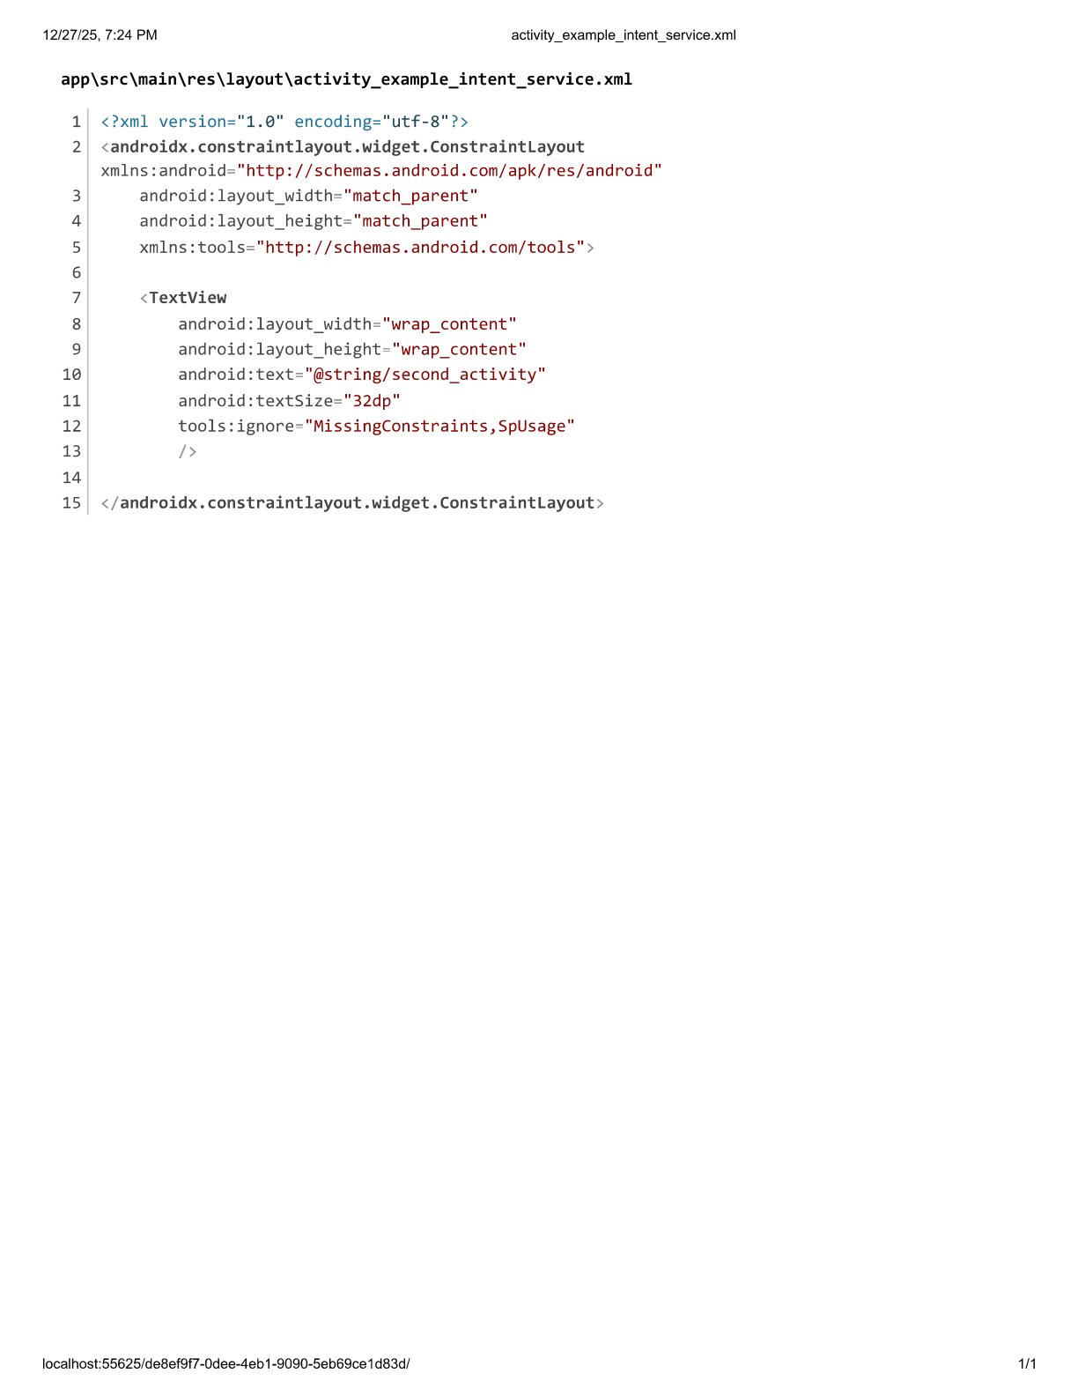
6.2 Xây dựng ứng dụng có IntentService

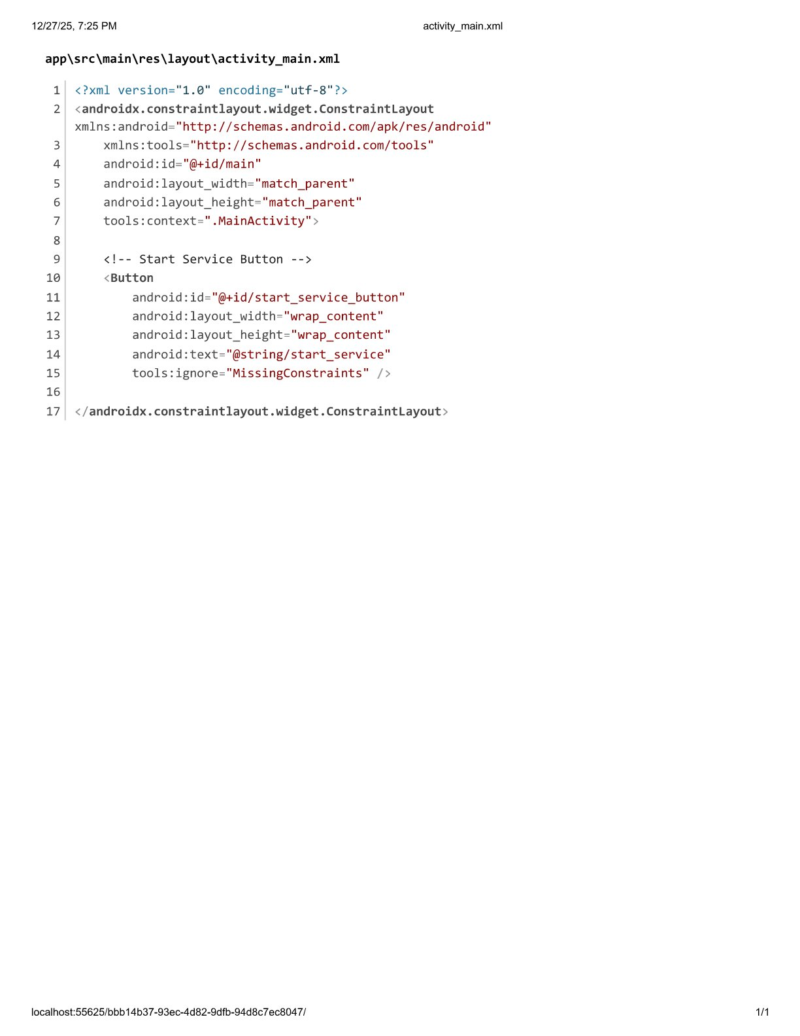

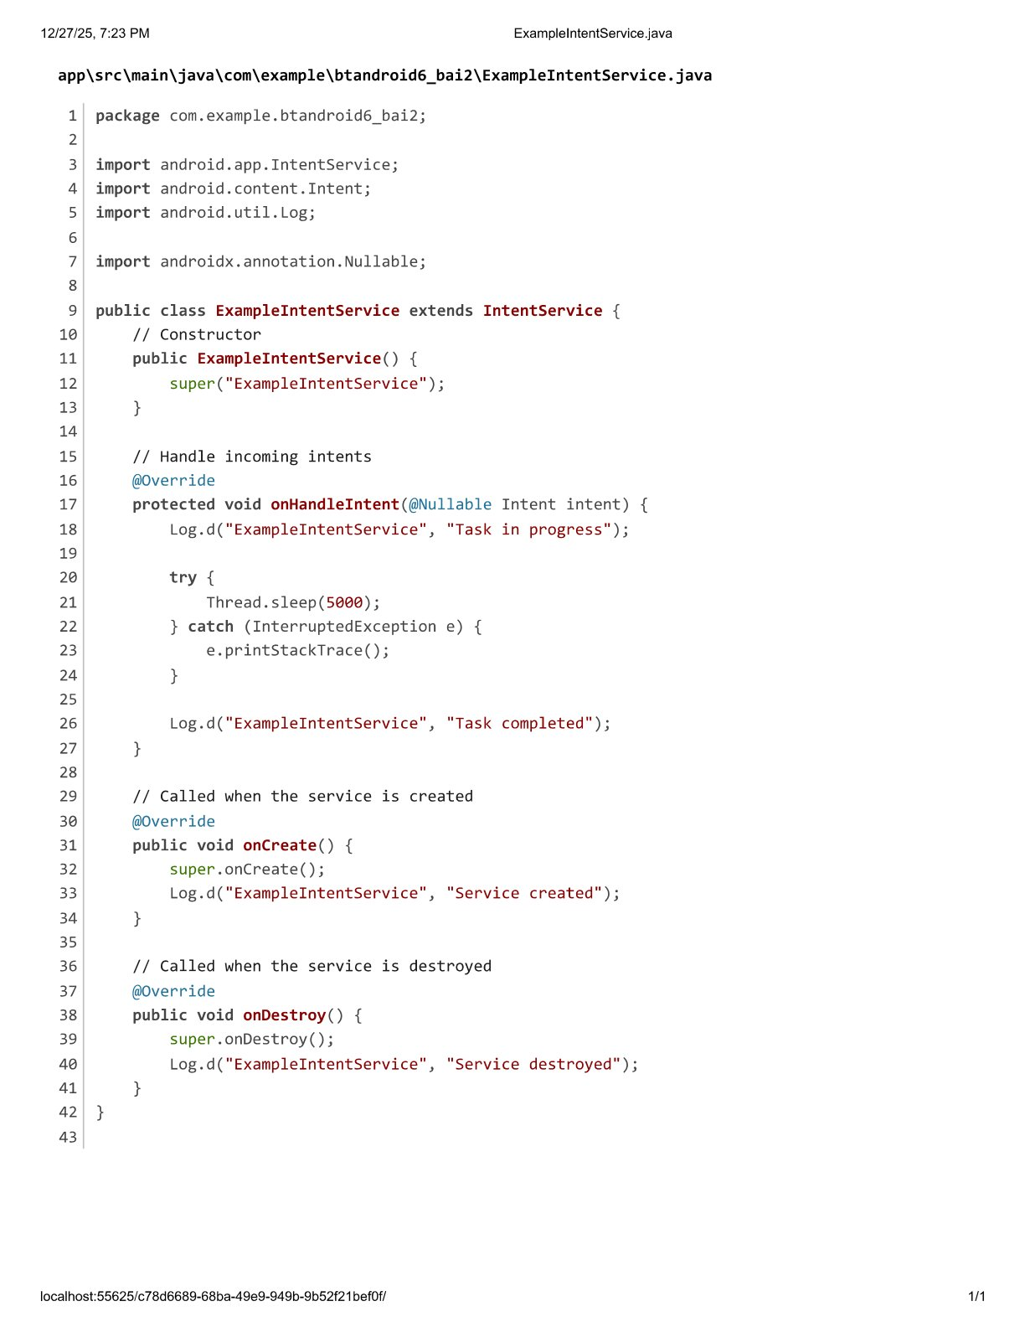
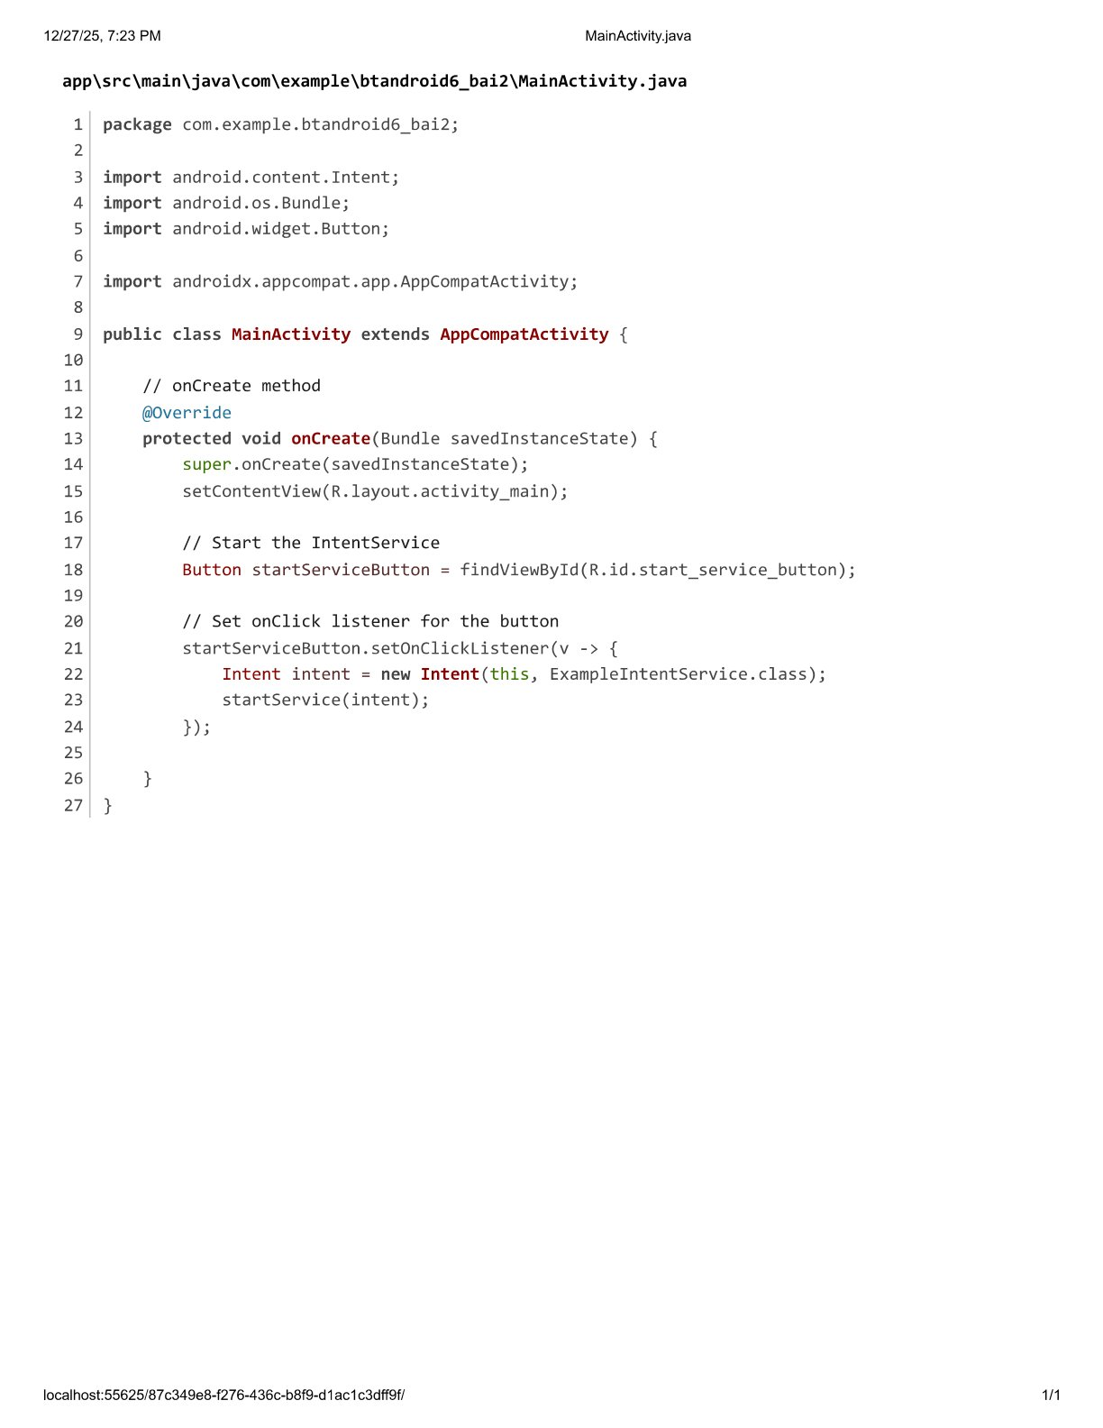

6.3 Phép cộng 2 số với BroadcastReceiver
